Приложение № 4 к генеральному плану

муниципального образования -

Лакашинское сельское поселение

Спасского муниципального района

Рязанской области

Графическое описание местоположения границ населенных пунктов,

перечень координат характерных точек этих границ муниципального

образования — Лакашинское сельское поселение Спасского

муниципального района Рязанской области

ОПИСАНИЕ МЕСТОПОЛОЖЕНИЯ ГРАНИЦ

*Граница населенного пункта п. Брыкин Бор*

(наименование объекта местоположение границ, которого описано (далее - объект)

Раздел 1

Сведения об объекте

№

п/п

Характеристики объекта

2

Описание характеристик

3

1

*Российская Федерация, Рязанская область, р-н Спасский, с/п*

*Лакашинское, п Брыкин Бор*

1

Местоположение объекта

Площадь объекта ± величина

2

3

погрешности определения площади *266357кв.м. ± 181кв.м.*

(P ± Дельта P)

Иные характеристики объекта

*-*

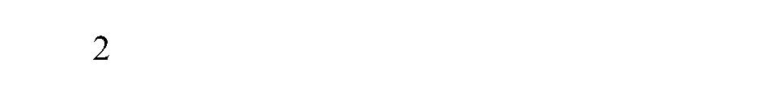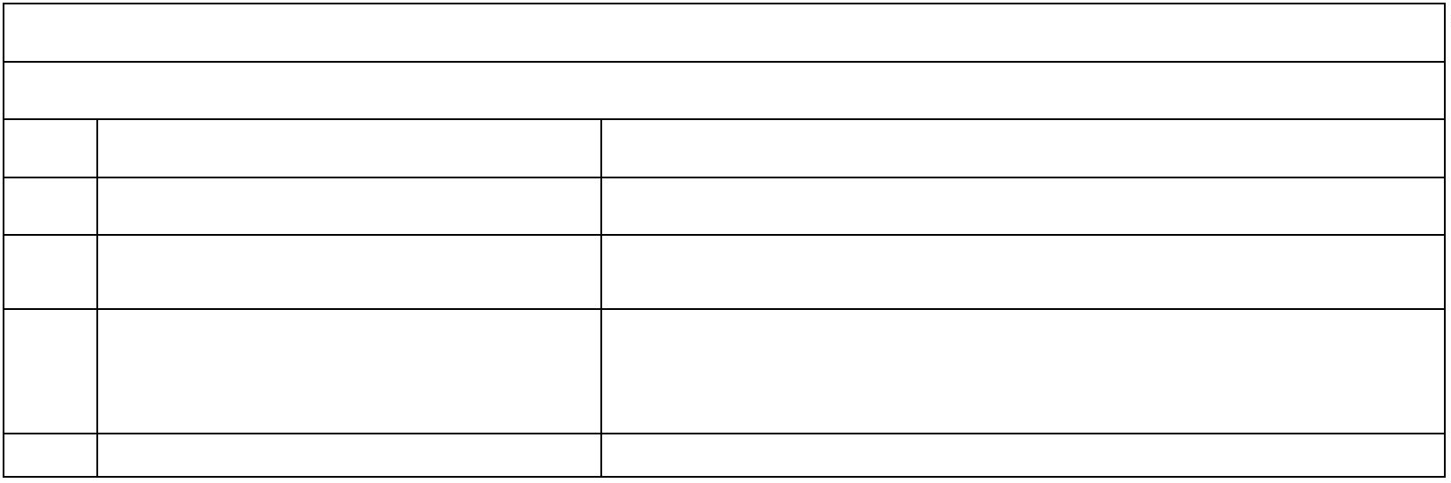

Раздел 2

Сведения о местоположении границ объекта

1

2

. Система координат *МСК-62*

. Сведения о характерных точках границ объекта

Средняя

квадратичес

кая

Обозначе

ние

характер

ных

точек

границ

Координаты, м

Метод определения

координат характерной

точки

Описание обозначения точки

погрешност

ь положения на местности (при наличии)

характерной

точки (Мt),

м

X

Y

1

*1*

*2*

*3*

*4*

*5*

*6*

*7*

*8*

*9*

2

3

4

5

6

*-*

*-*

*-*

*-*

*-*

*-*

*-*

*-*

*-*

*-*

*-*

*-*

*-*

*-*

*-*

*-*

*-*

*-*

*-*

*-*

*-*

*-*

*-*

*-*

*-*

*-*

*-*

*-*

*-*

*-*

*-*

*-*

*-*

*-*

*-*

*-*

*-*

*-*

*-*

*452548,83*

*452539,76*

*452526,57*

*452508,52*

*452527,14*

*452561,3*

*2209220,44*

*2209236,09*

*2209256,68*

*2209262,81*

*2209305,48*

*2209299,92*

*2209333,26*

*2209345,57*

*2209299,01*

*2209314,89*

*2209323,62*

*2209344,26*

*2209359,35*

*2209365,7*

*2209426,04*

*2209440,33*

*2209452,23*

*2209438,74*

*2209457*

*Картометрический метод*

*Картометрический метод*

*Картометрический метод*

*Картометрический метод*

*Картометрический метод*

*Картометрический метод*

*Картометрический метод*

*Картометрический метод*

*Картометрический метод*

*Картометрический метод*

*Картометрический метод*

*Картометрический метод*

*Картометрический метод*

*Картометрический метод*

*Картометрический метод*

*Картометрический метод*

*Картометрический метод*

*Картометрический метод*

*Картометрический метод*

*Картометрический метод*

*Картометрический метод*

*Картометрический метод*

*Картометрический метод*

*Картометрический метод*

*Картометрический метод*

*Картометрический метод*

*Картометрический метод*

*Картометрический метод*

*Картометрический метод*

*Картометрический метод*

*Картометрический метод*

*Картометрический метод*

*Картометрический метод*

*Картометрический метод*

*Картометрический метод*

*Картометрический метод*

*Картометрический метод*

*Картометрический метод*

*Картометрический метод*

*2,50*

*2,50*

*2,50*

*2,50*

*2,50*

*2,50*

*2,50*

*2,50*

*2,50*

*2,50*

*2,50*

*2,50*

*2,50*

*2,50*

*2,50*

*2,50*

*2,50*

*2,50*

*2,50*

*2,50*

*2,50*

*2,50*

*2,50*

*2,50*

*2,50*

*2,50*

*2,50*

*2,50*

*2,50*

*2,50*

*2,50*

*2,50*

*2,50*

*2,50*

*2,50*

*2,50*

*2,50*

*2,50*

*2,50*

*452566,07*

*452514,43*

*452502,35*

*452461,84*

*452444,36*

*452454,69*

*452477,73*

*452492,02*

*452477,73*

*452480,9*

*1*

*1*

*1*

*1*

*1*

*1*

*1*

*1*

*1*

*1*

*2*

*2*

*2*

*2*

*2*

*2*

*2*

*2*

*2*

*2*

*3*

*3*

*3*

*3*

*3*

*3*

*3*

*3*

*3*

*3*

*0*

*1*

*2*

*3*

*4*

*5*

*6*

*7*

*8*

*9*

*0*

*1*

*2*

*3*

*4*

*5*

*6*

*7*

*8*

*9*

*0*

*1*

*2*

*3*

*4*

*5*

*6*

*7*

*8*

*9*

*452460,25*

*452451,51*

*452438,01*

*452433,24*

*452437,21*

*452437,21*

*452391,14*

*452377,44*

*452369,51*

*452306,08*

*452225,46*

*452213,19*

*452146,36*

*452117,37*

*451999,07*

*451949,7*

*2209507,81*

*2209561*

*2209569,73*

*2209609,43*

*2209685,3*

*2209711,35*

*2209858,51*

*2209959,88*

*2209975,11*

*2210062,28*

*2210098,79*

*2210051,17*

*2209913,79*

*2209825,38*

*2209781,85*

*2209709,86*

*2209654,27*

*2209625,09*

*2209585,37*

*2209584,52*

*451919,39*

*451983,13*

*451981,97*

*452031,63*

*452042,97*

*452090,34*

*452104,81*

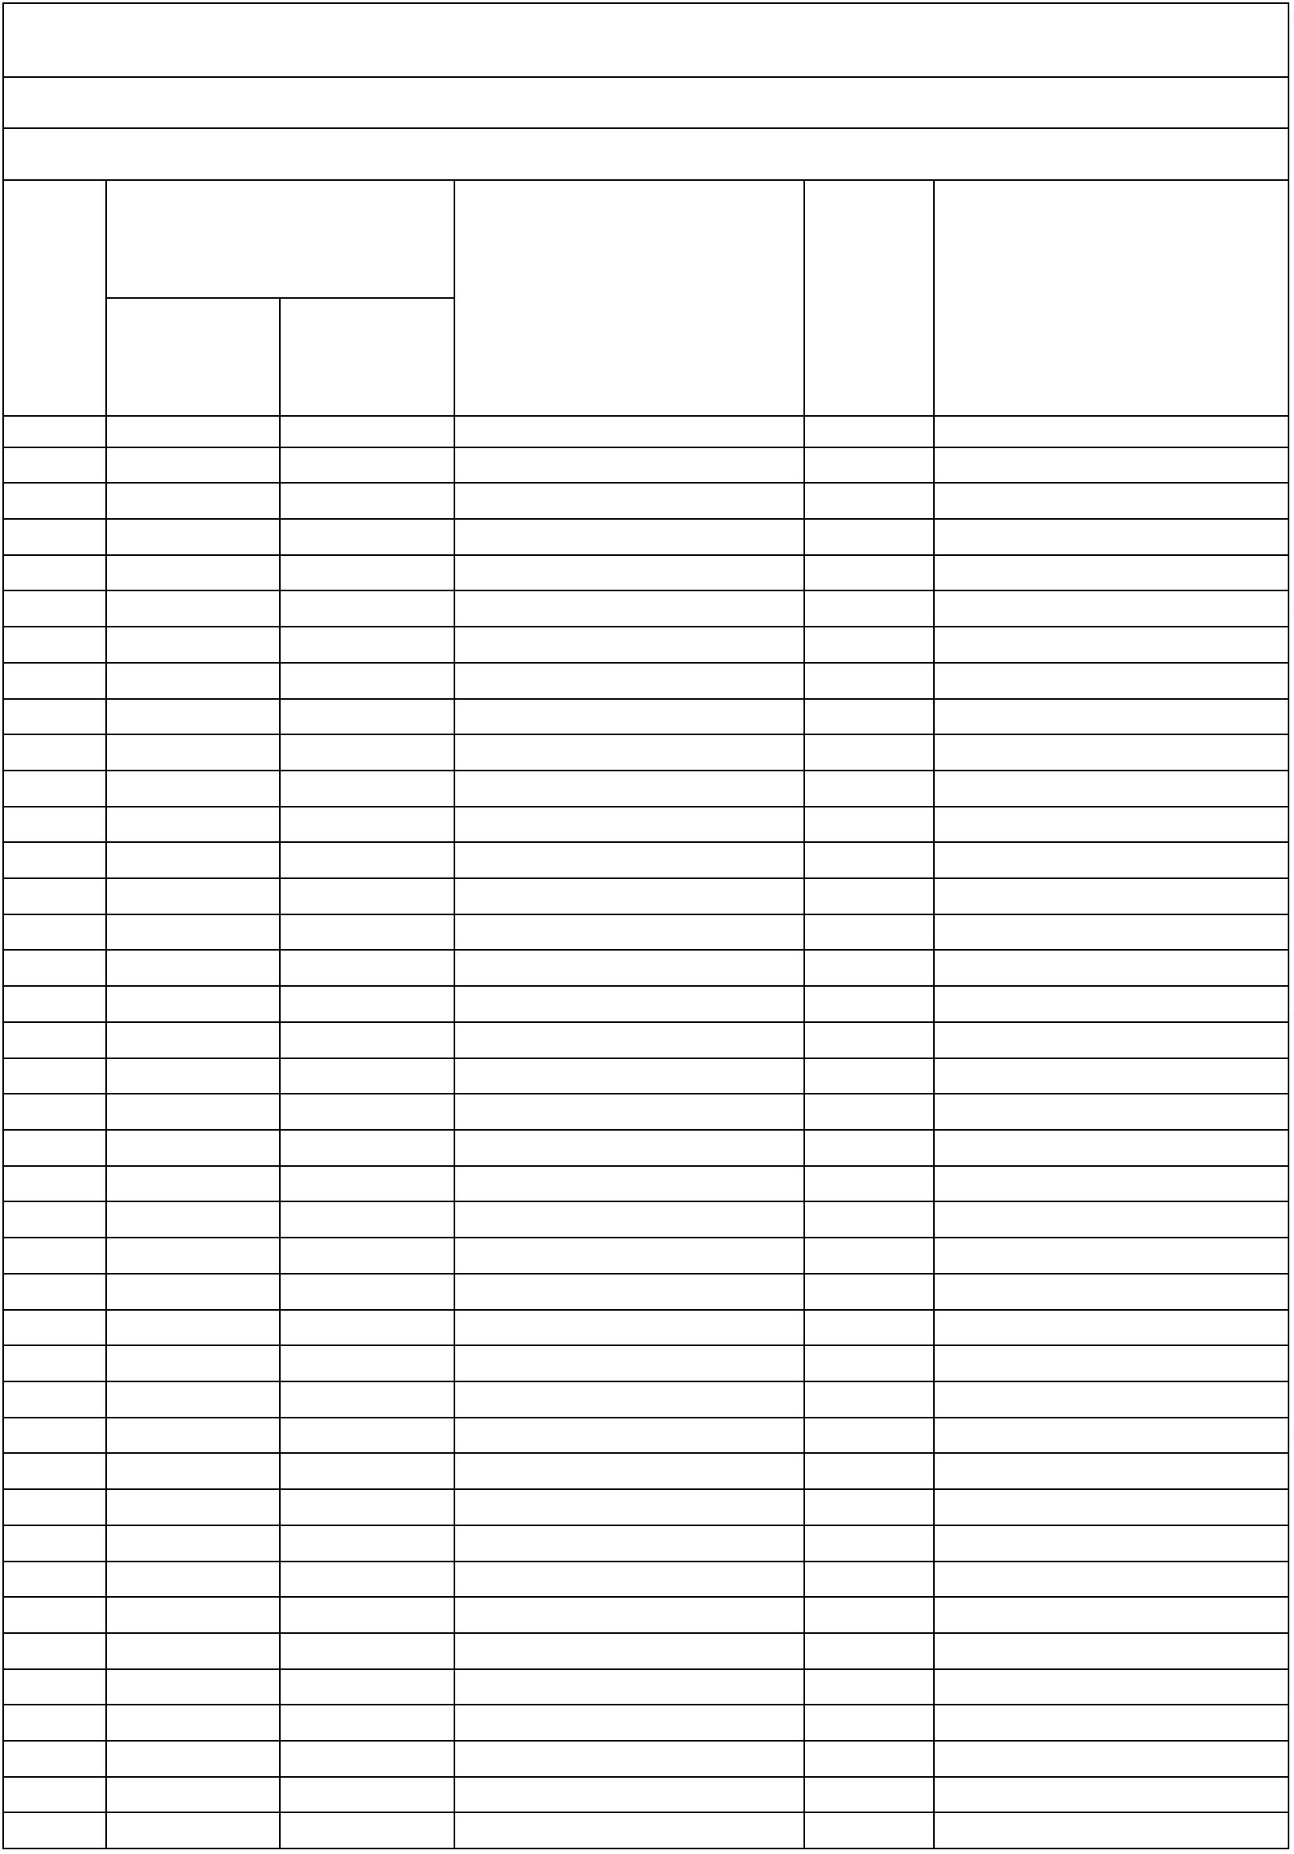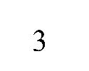

Сведения о местоположении границ объекта

*4*

*4*

*4*

*4*

*4*

*4*

*4*

*4*

*4*

*4*

*5*

*5*

*5*

*5*

*5*

*5*

*5*

*5*

*5*

*5*

*6*

*6*

*6*

*6*

*6*

*6*

*6*

*6*

*6*

*6*

*7*

*7*

*7*

*7*

*7*

*7*

*7*

*7*

*7*

*7*

*8*

*8*

*8*

*8*

*8*

*8*

*8*

*8*

*8*

*8*

*9*

*0*

*1*

*2*

*3*

*4*

*5*

*6*

*7*

*8*

*9*

*0*

*1*

*2*

*3*

*4*

*5*

*6*

*7*

*8*

*9*

*0*

*1*

*2*

*3*

*4*

*5*

*6*

*7*

*8*

*9*

*0*

*1*

*2*

*3*

*4*

*5*

*6*

*7*

*8*

*9*

*0*

*1*

*2*

*3*

*4*

*5*

*6*

*7*

*8*

*9*

*0*

*452137,99*

*452165,4*

*2209513,93*

*2209472,86*

*2209460,41*

*2209453,79*

*2209461,24*

*2209443,83*

*2209404,84*

*2209391,57*

*2209394,06*

*2209407,32*

*2209391,56*

*2209362,52*

*2209346,76*

*2209322,94*

*2209312,15*

*2209285,6*

*Картометрический метод*

*Картометрический метод*

*Картометрический метод*

*Картометрический метод*

*Картометрический метод*

*Картометрический метод*

*Картометрический метод*

*Картометрический метод*

*Картометрический метод*

*Картометрический метод*

*Картометрический метод*

*Картометрический метод*

*Картометрический метод*

*Картометрический метод*

*Картометрический метод*

*Картометрический метод*

*Картометрический метод*

*Картометрический метод*

*Картометрический метод*

*Картометрический метод*

*Картометрический метод*

*Картометрический метод*

*Картометрический метод*

*Картометрический метод*

*Картометрический метод*

*Картометрический метод*

*Картометрический метод*

*Картометрический метод*

*Картометрический метод*

*Картометрический метод*

*Картометрический метод*

*Картометрический метод*

*Картометрический метод*

*Картометрический метод*

*Картометрический метод*

*Картометрический метод*

*Картометрический метод*

*Картометрический метод*

*Картометрический метод*

*Картометрический метод*

*Картометрический метод*

*Картометрический метод*

*Картометрический метод*

*Картометрический метод*

*Картометрический метод*

*Картометрический метод*

*Картометрический метод*

*Картометрический метод*

*Картометрический метод*

*Картометрический метод*

*Картометрический метод*

*2,50*

*2,50*

*2,50*

*2,50*

*2,50*

*2,50*

*2,50*

*2,50*

*2,50*

*2,50*

*2,50*

*2,50*

*2,50*

*2,50*

*2,50*

*2,50*

*2,50*

*2,50*

*2,50*

*2,50*

*2,50*

*2,50*

*2,50*

*2,50*

*2,50*

*2,50*

*2,50*

*2,50*

*2,50*

*2,50*

*2,50*

*2,50*

*2,50*

*2,50*

*2,50*

*2,50*

*2,50*

*2,50*

*2,50*

*2,50*

*2,50*

*2,50*

*2,50*

*2,50*

*2,50*

*2,50*

*2,50*

*2,50*

*2,50*

*2,50*

*2,50*

*-*

*-*

*-*

*-*

*-*

*-*

*-*

*-*

*-*

*-*

*-*

*-*

*-*

*-*

*-*

*-*

*-*

*-*

*-*

*-*

*-*

*-*

*-*

*-*

*-*

*-*

*-*

*-*

*-*

*-*

*-*

*-*

*-*

*-*

*-*

*-*

*-*

*-*

*-*

*-*

*-*

*-*

*-*

*-*

*-*

*-*

*-*

*-*

*-*

*-*

*-*

*452163,62*

*452153,66*

*452132,08*

*452117,14*

*452106,35*

*452116,3*

*452134,57*

*452139,55*

*452177,74*

*452246,63*

*452274,02*

*452265,59*

*452258,12*

*452257,29*

*452263,93*

*452218,27*

*452203,33*

*452249,25*

*452275,81*

*452299,72*

*452313,88*

*452323,62*

*452323,62*

*452348,41*

*452351,07*

*452369,66*

*452382,94*

*452390,91*

*452406,84*

*452418,35*

*452423,66*

*452422,78*

*452395,33*

*452396,22*

*452421,89*

*452421,89*

*452433,4*

*2209259,07*

*2209215,93*

*2209197,67*

*2209196,03*

*2209188,95*

*2209233,19*

*2209227,88*

*2209213,72*

*2209200,45*

*2209199,57*

*2209212,84*

*2209206,65*

*2209187,18*

*2209166,84*

*2209161,52*

*2209170,37*

*2209192,49*

*2209200,45*

*2209202,23*

*2209225,23*

*2209226,12*

*2209250,9*

*2209249,13*

*2209237,61*

*2209234,97*

*2209232,32*

*2209211,07*

*2209182,76*

*2209173,03*

*2209171,84*

*2209180,5*

*452438,72*

*452457,31*

*452467,93*

*452470,59*

*452458,19*

*452458,19*

*452463,12*

*452479,19*

*452506,79*

*452517,1*

*2209197,8*

*2209199,86*

*2209202,73*

*2209213,03*

*452531,93*

*452542,64*

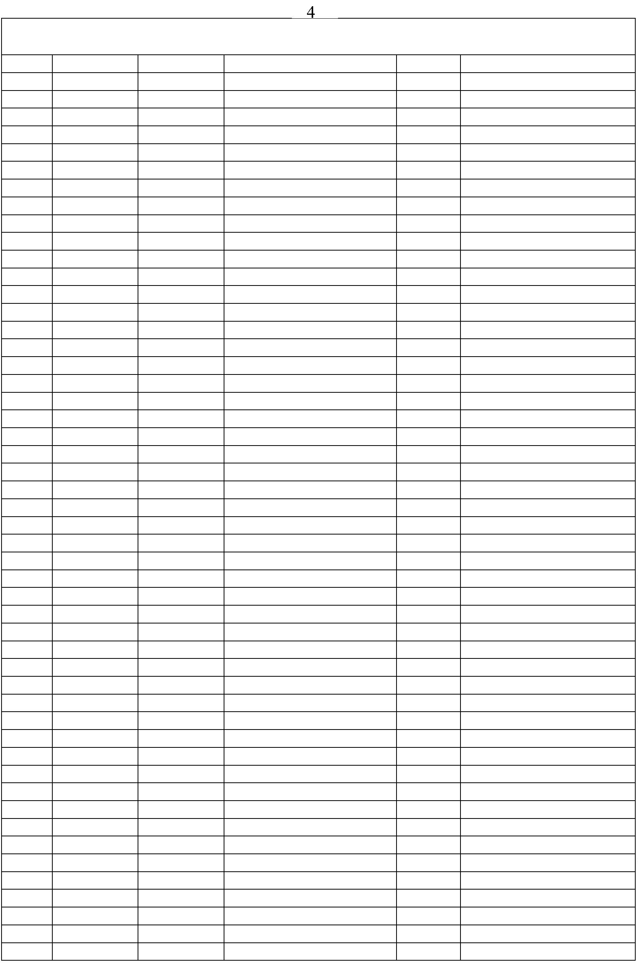

Сведения о местоположении границ объекта

*1*

*452548,83*

*2209220,44*

*Картометрический метод*

*2,50*

*-*

3

. Сведения о характерных точках части (частей) границы объекта

Средняя

квадратичес

кая

Обозначе

ние

характер

ных

точек

части

Координаты, м

Метод определения

координат характерной

точки

Описание обозначения точки

погрешност

ь положения на местности (при наличии)

характерной

точки (Мt),

м

X

Y

3

границы

1

2

4

5

6

Часть № *-*

*-*

*-*

*-*

*-*

*-*

*-*

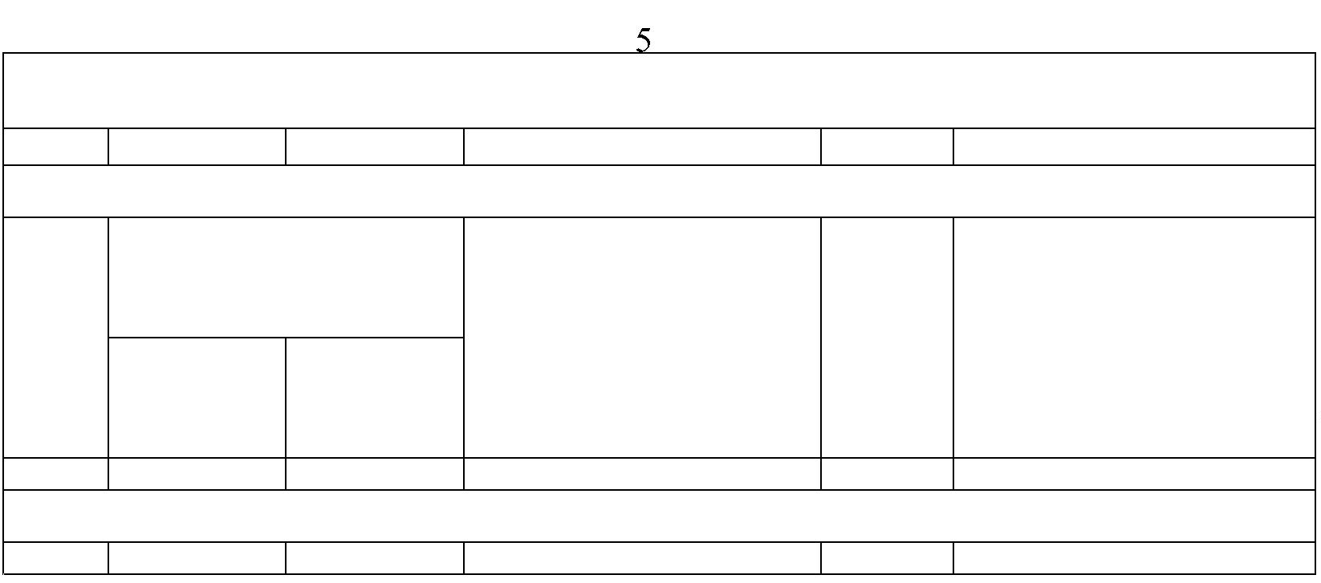

Раздел 4

План границ объекта

6

7

1

2

9

0

8

9

3 5

4

8

8

8

7

14

8

6

13

8

15 16

11918720 2122

9

1

0

1

11

2

8

5

1

8

8 201

8

4 8737276 737

7

7

798

7

0

7574

23

2

4

25

6

9

6

68656

67

2

6

6

463

621

0

6

52

53

5

9

565

7

554

27

28

5

1

5

5

8

5

0

29

4

489

4

412

43

4

4

4

0

3

0

4746

45

389

3

736

3

1

3

5

34

3

2

3

3

Используемые условные знаки и обозначения:

Масштаб 1:10000

1

- характерная точка контура, сведения о которой позволяют однозначно определить её на местности

вновь образованная часть контура, сведения о которой достаточны для определения её

-

местоположения

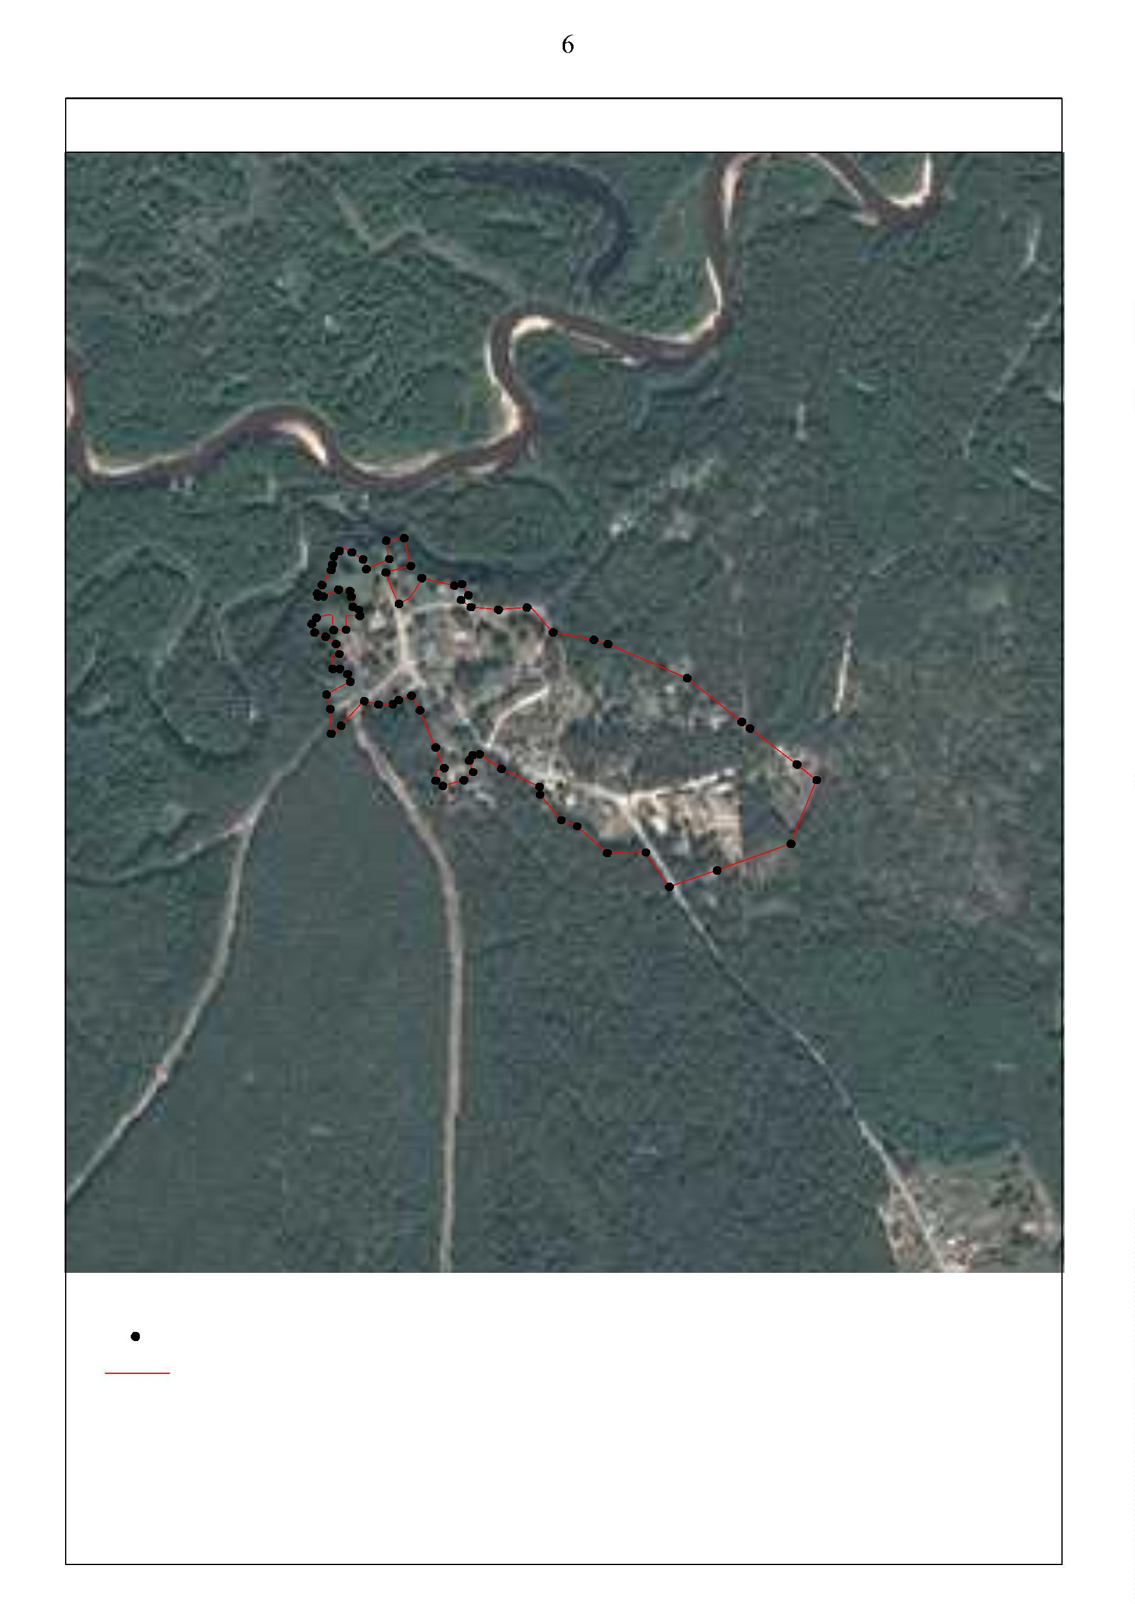

ОПИСАНИЕ МЕСТОПОЛОЖЕНИЯ ГРАНИЦ

*Граница населенного пункта с. Городковичи*

(наименование объекта местоположение границ, которого описано (далее - объект)

Раздел 1

Сведения об объекте

№

п/п

Характеристики объекта

2

Описание характеристик

3

1

*Российская Федерация, Рязанская область, р-н Спасский, с/п*

*Лакашинское, с Городковичи*

1

Местоположение объекта

Площадь объекта ± величина

2

3

погрешности определения площади *1896149кв.м. ± 482кв.м.*

(P ± Дельта P)

Иные характеристики объекта

*-*



Раздел 2

Сведения о местоположении границ объекта

1

2

. Система координат *МСК-62*

. Сведения о характерных точках границ объекта

Средняя

квадратичес

кая

Обозначе

ние

характер

ных

точек

границ

Координаты, м

Метод определения

координат характерной

точки

Описание обозначения точки

погрешност

ь положения на местности (при наличии)

характерной

точки (Мt),

м

X

Y

1

*1*

*2*

*3*

*4*

*5*

*6*

*7*

*8*

*9*

2

3

4

5

6

*-*

*-*

*-*

*-*

*-*

*-*

*-*

*-*

*-*

*-*

*-*

*-*

*-*

*-*

*-*

*-*

*-*

*-*

*-*

*-*

*-*

*-*

*-*

*-*

*-*

*-*

*-*

*-*

*-*

*-*

*-*

*-*

*-*

*-*

*-*

*-*

*-*

*-*

*-*

*447138,7*

*2210789*

*Картометрический метод*

*Картометрический метод*

*Картометрический метод*

*Картометрический метод*

*Картометрический метод*

*Картометрический метод*

*Картометрический метод*

*Картометрический метод*

*Картометрический метод*

*Картометрический метод*

*Картометрический метод*

*Картометрический метод*

*Картометрический метод*

*Картометрический метод*

*Картометрический метод*

*Картометрический метод*

*Картометрический метод*

*Картометрический метод*

*Картометрический метод*

*Картометрический метод*

*Картометрический метод*

*Картометрический метод*

*Картометрический метод*

*Картометрический метод*

*Картометрический метод*

*Картометрический метод*

*Картометрический метод*

*Картометрический метод*

*Картометрический метод*

*Картометрический метод*

*Картометрический метод*

*Картометрический метод*

*Картометрический метод*

*Картометрический метод*

*Картометрический метод*

*Картометрический метод*

*Картометрический метод*

*Картометрический метод*

*Картометрический метод*

*2,50*

*2,50*

*2,50*

*2,50*

*2,50*

*2,50*

*2,50*

*2,50*

*2,50*

*2,50*

*2,50*

*2,50*

*2,50*

*2,50*

*2,50*

*2,50*

*2,50*

*2,50*

*2,50*

*2,50*

*2,50*

*2,50*

*2,50*

*2,50*

*2,50*

*2,50*

*2,50*

*2,50*

*2,50*

*2,50*

*2,50*

*2,50*

*2,50*

*2,50*

*2,50*

*2,50*

*2,50*

*2,50*

*2,50*

*447143,23*

*447136,39*

*447146,54*

*447153,29*

*447191,48*

*447224,82*

*447347,49*

*447374,66*

*447372,4*

*2210810,82*

*2210847,82*

*2210874,44*

*2210936,94*

*2210952,85*

*2210958,05*

*2210986,66*

*2210997,6*

*2211040,16*

*2211052,83*

*2211067,32*

*2211070,94*

*2211105,34*

*2211127,53*

*2211158,53*

*2211166,39*

*2211162,35*

*2211155,28*

*2211157,47*

*2211187,65*

*2211221,57*

*2211269,9*

*2211341,49*

*2211419,98*

*2211513,71*

*2211518,04*

*2211524,31*

*2211497,37*

*2211610,78*

*2211608,3*

*2211604,62*

*2211575,47*

*2211551,97*

*2211460,73*

*2211445,6*

*2211447,44*

*2211401,01*

*2211351,2*

*1*

*1*

*1*

*1*

*1*

*1*

*1*

*1*

*1*

*1*

*2*

*2*

*2*

*2*

*2*

*2*

*2*

*2*

*2*

*2*

*3*

*3*

*3*

*3*

*3*

*3*

*3*

*3*

*3*

*3*

*0*

*1*

*2*

*3*

*4*

*5*

*6*

*7*

*8*

*9*

*0*

*1*

*2*

*3*

*4*

*5*

*6*

*7*

*8*

*9*

*0*

*1*

*2*

*3*

*4*

*5*

*6*

*7*

*8*

*9*

*447372,85*

*447375,56*

*447385,52*

*447395,48*

*447390,5*

*447384,72*

*447382,16*

*447364,37*

*447341,75*

*447338,32*

*447298,86*

*447279,22*

*447267,04*

*447214,76*

*447201,25*

*447208,82*

*447187,87*

*447164,8*

*446971,73*

*446971,5*

*446910,48*

*446851,05*

*446843,39*

*446827,77*

*446822,87*

*446817,63*

*446786,38*

*446777,81*

*446766,56*

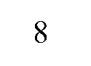

Сведения о местоположении границ объекта

*4*

*4*

*4*

*4*

*4*

*4*

*4*

*4*

*4*

*4*

*5*

*5*

*5*

*5*

*5*

*5*

*5*

*5*

*5*

*5*

*6*

*6*

*6*

*6*

*6*

*6*

*6*

*6*

*6*

*6*

*7*

*7*

*7*

*7*

*7*

*7*

*7*

*7*

*7*

*7*

*8*

*8*

*8*

*8*

*8*

*8*

*8*

*8*

*8*

*8*

*9*

*0*

*1*

*2*

*3*

*4*

*5*

*6*

*7*

*8*

*9*

*0*

*1*

*2*

*3*

*4*

*5*

*6*

*7*

*8*

*9*

*0*

*1*

*2*

*3*

*4*

*5*

*6*

*7*

*8*

*9*

*0*

*1*

*2*

*3*

*4*

*5*

*6*

*7*

*8*

*9*

*0*

*1*

*2*

*3*

*4*

*5*

*6*

*7*

*8*

*9*

*0*

*446757,98*

*446756,38*

*446542,17*

*446532,16*

*446487,14*

*446478,03*

*446469,46*

*446462,49*

*446457,67*

*446454,45*

*446449,63*

*446442,66*

*446430,96*

*446421,85*

*446414,35*

*446394,16*

*446260,72*

*446234,16*

*446020,27*

*446011,11*

*445996,39*

*445976,17*

*445932,22*

*445889,05*

*445855,4*

*2211315,85*

*2211293,36*

*2211338,89*

*2211341,97*

*2211337,15*

*2211338,22*

*2211343,58*

*2211354,83*

*2211380*

*Картометрический метод*

*Картометрический метод*

*Картометрический метод*

*Картометрический метод*

*Картометрический метод*

*Картометрический метод*

*Картометрический метод*

*Картометрический метод*

*Картометрический метод*

*Картометрический метод*

*Картометрический метод*

*Картометрический метод*

*Картометрический метод*

*Картометрический метод*

*Картометрический метод*

*Картометрический метод*

*Картометрический метод*

*Картометрический метод*

*Картометрический метод*

*Картометрический метод*

*Картометрический метод*

*Картометрический метод*

*Картометрический метод*

*Картометрический метод*

*Картометрический метод*

*Картометрический метод*

*Картометрический метод*

*Картометрический метод*

*Картометрический метод*

*Картометрический метод*

*Картометрический метод*

*Картометрический метод*

*Картометрический метод*

*Картометрический метод*

*Картометрический метод*

*Картометрический метод*

*Картометрический метод*

*Картометрический метод*

*Картометрический метод*

*Картометрический метод*

*Картометрический метод*

*Картометрический метод*

*Картометрический метод*

*Картометрический метод*

*Картометрический метод*

*Картометрический метод*

*Картометрический метод*

*Картометрический метод*

*Картометрический метод*

*Картометрический метод*

*Картометрический метод*

*2,50*

*2,50*

*2,50*

*2,50*

*2,50*

*2,50*

*2,50*

*2,50*

*2,50*

*2,50*

*2,50*

*2,50*

*2,50*

*2,50*

*2,50*

*2,50*

*2,50*

*2,50*

*2,50*

*2,50*

*2,50*

*2,50*

*2,50*

*2,50*

*2,50*

*2,50*

*2,50*

*2,50*

*2,50*

*2,50*

*2,50*

*2,50*

*2,50*

*2,50*

*2,50*

*2,50*

*2,50*

*2,50*

*2,50*

*2,50*

*2,50*

*2,50*

*2,50*

*2,50*

*2,50*

*2,50*

*2,50*

*2,50*

*2,50*

*2,50*

*2,50*

*-*

*-*

*-*

*-*

*-*

*-*

*-*

*-*

*-*

*-*

*-*

*-*

*-*

*-*

*-*

*-*

*-*

*-*

*-*

*-*

*-*

*-*

*-*

*-*

*-*

*-*

*-*

*-*

*-*

*-*

*-*

*-*

*-*

*-*

*-*

*-*

*-*

*-*

*-*

*-*

*-*

*-*

*-*

*-*

*-*

*-*

*-*

*-*

*-*

*-*

*-*

*2211412,13*

*2211450,7*

*2211497,83*

*2211548,03*

*2211574,81*

*2211586,06*

*2211581,77*

*2211533,57*

*2211525,03*

*2211459,69*

*2211498,28*

*2211567,77*

*2211558,03*

*2211551,82*

*2211542,29*

*2211530,52*

*2211510,9*

*2211488,49*

*2211474,48*

*2211468,31*

*2211485,75*

*2211480,7*

*2211458,85*

*2211454,6*

*2211441,47*

*2211417,54*

*2211316,54*

*2211288,67*

*2211238,44*

*2211291,03*

*2211348*

*445807,74*

*445739,49*

*445689,02*

*445666,59*

*445525,53*

*445498,33*

*445433,28*

*445381,41*

*445349,72*

*445341,6*

*445349,69*

*445350,34*

*445167,73*

*445139,98*

*445105,48*

*445079,23*

*445010,35*

*444966,1*

*2211375,73*

*2211353,99*

*2211333,75*

*2211245,3*

*2211238,55*

*2211225,06*

*2211210,82*

*2211200,32*

*2211190,58*

*2211186,83*

*2211153,1*

*444790,08*

*444758,58*

*444736,27*

*444728,02*

*444725,77*

*444717,52*

*444707,02*

*444714,52*

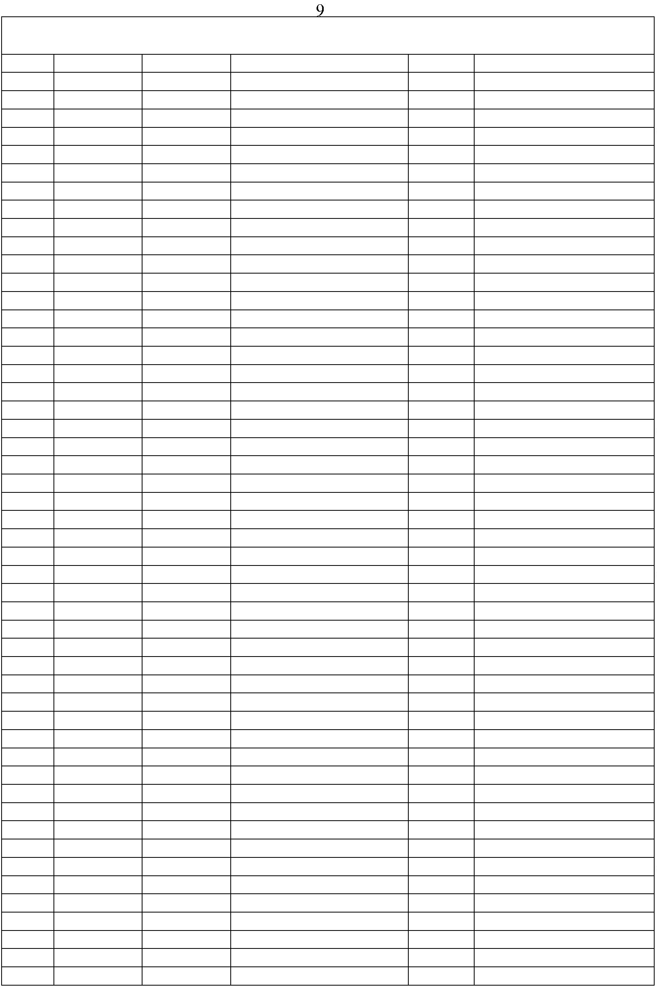

Сведения о местоположении границ объекта

*9*

*9*

*9*

*9*

*9*

*9*

*9*

*9*

*9*

*1*

*2*

*3*

*4*

*5*

*6*

*7*

*8*

*9*

*444722,77*

*444710,84*

*444710,09*

*444705,59*

*444689,84*

*444606,61*

*444389,18*

*444299,62*

*444165,74*

*444175,29*

*444519,79*

*444527,85*

*444526,85*

*444530,44*

*444532,71*

*444526,9*

*2211130,61*

*2211123,32*

*2211094,84*

*2211075,35*

*2211059,61*

*2211031,55*

*2210980,16*

*2210824,57*

*2210645,41*

*2210505,23*

*2210685,06*

*2210688,63*

*2210684,13*

*2210677,26*

*2210673,73*

*2210670,99*

*2210490,78*

*2210487,47*

*2210453,05*

*2210564,61*

*2210579,31*

*2210604,21*

*2210618,24*

*2210630,01*

*2210634,09*

*2210635,44*

*2210657,17*

*2210697,91*

*2210730,06*

*2210746,35*

*2210767,63*

*2210788,46*

*2210818,33*

*2210868,4*

*Картометрический метод*

*Картометрический метод*

*Картометрический метод*

*Картометрический метод*

*Картометрический метод*

*Картометрический метод*

*Картометрический метод*

*Картометрический метод*

*Картометрический метод*

*Картометрический метод*

*Картометрический метод*

*Картометрический метод*

*Картометрический метод*

*Картометрический метод*

*Картометрический метод*

*Картометрический метод*

*Картометрический метод*

*Картометрический метод*

*Картометрический метод*

*Картометрический метод*

*Картометрический метод*

*Картометрический метод*

*Картометрический метод*

*Картометрический метод*

*Картометрический метод*

*Картометрический метод*

*Картометрический метод*

*Картометрический метод*

*Картометрический метод*

*Картометрический метод*

*Картометрический метод*

*Картометрический метод*

*Картометрический метод*

*Картометрический метод*

*Картометрический метод*

*Картометрический метод*

*Картометрический метод*

*Картометрический метод*

*Картометрический метод*

*Картометрический метод*

*Картометрический метод*

*Картометрический метод*

*Картометрический метод*

*Картометрический метод*

*Картометрический метод*

*Картометрический метод*

*Картометрический метод*

*Картометрический метод*

*Картометрический метод*

*Картометрический метод*

*Картометрический метод*

*2,50*

*2,50*

*2,50*

*2,50*

*2,50*

*2,50*

*2,50*

*2,50*

*2,50*

*2,50*

*2,50*

*2,50*

*2,50*

*2,50*

*2,50*

*2,50*

*2,50*

*2,50*

*2,50*

*2,50*

*2,50*

*2,50*

*2,50*

*2,50*

*2,50*

*2,50*

*2,50*

*2,50*

*2,50*

*2,50*

*2,50*

*2,50*

*2,50*

*2,50*

*2,50*

*2,50*

*2,50*

*2,50*

*2,50*

*2,50*

*2,50*

*2,50*

*2,50*

*2,50*

*2,50*

*2,50*

*2,50*

*2,50*

*2,50*

*2,50*

*2,50*

*-*

*-*

*-*

*-*

*-*

*-*

*-*

*-*

*-*

*-*

*-*

*-*

*-*

*-*

*-*

*-*

*-*

*-*

*-*

*-*

*-*

*-*

*-*

*-*

*-*

*-*

*-*

*-*

*-*

*-*

*-*

*-*

*-*

*-*

*-*

*-*

*-*

*-*

*-*

*-*

*-*

*-*

*-*

*-*

*-*

*-*

*-*

*-*

*-*

*-*

*-*

*1*

*1*

*1*

*1*

*1*

*1*

*1*

*1*

*1*

*1*

*1*

*1*

*1*

*1*

*1*

*1*

*1*

*1*

*1*

*1*

*1*

*1*

*1*

*1*

*1*

*1*

*1*

*1*

*1*

*1*

*1*

*1*

*1*

*1*

*1*

*1*

*1*

*1*

*1*

*1*

*1*

*1*

*00*

*01*

*02*

*03*

*04*

*05*

*06*

*07*

*08*

*09*

*10*

*11*

*12*

*13*

*14*

*15*

*16*

*17*

*18*

*19*

*20*

*21*

*22*

*23*

*24*

*25*

*26*

*27*

*28*

*29*

*30*

*31*

*32*

*33*

*34*

*35*

*36*

*37*

*38*

*39*

*40*

*41*

*444184,15*

*444192,61*

*444282,17*

*444666,26*

*444719,13*

*444802,43*

*444865,36*

*444936,88*

*444980,34*

*445010,22*

*445061,83*

*445211,22*

*445341,59*

*445404,06*

*445482,38*

*445619,55*

*445721,86*

*445863,52*

*445884,02*

*445902,47*

*445914,78*

*445920,93*

*445929,81*

*445950,99*

*446023,09*

*446100,99*

*446194,48*

*446224,36*

*446280,49*

*446332,55*

*446354,17*

*446382,87*

*446372,82*

*446368,8*

*2210867,71*

*2210859,52*

*2210830,83*

*2210811,71*

*2210804,88*

*2210800,78*

*2210806,25*

*2210821,28*

*2210825,58*

*2210800,68*

*2210802,49*

*2210807,92*

*2210828,78*

*2210817,17*

*2210790,17*

*2210652,34*

*2210649,33*

*446436,7*

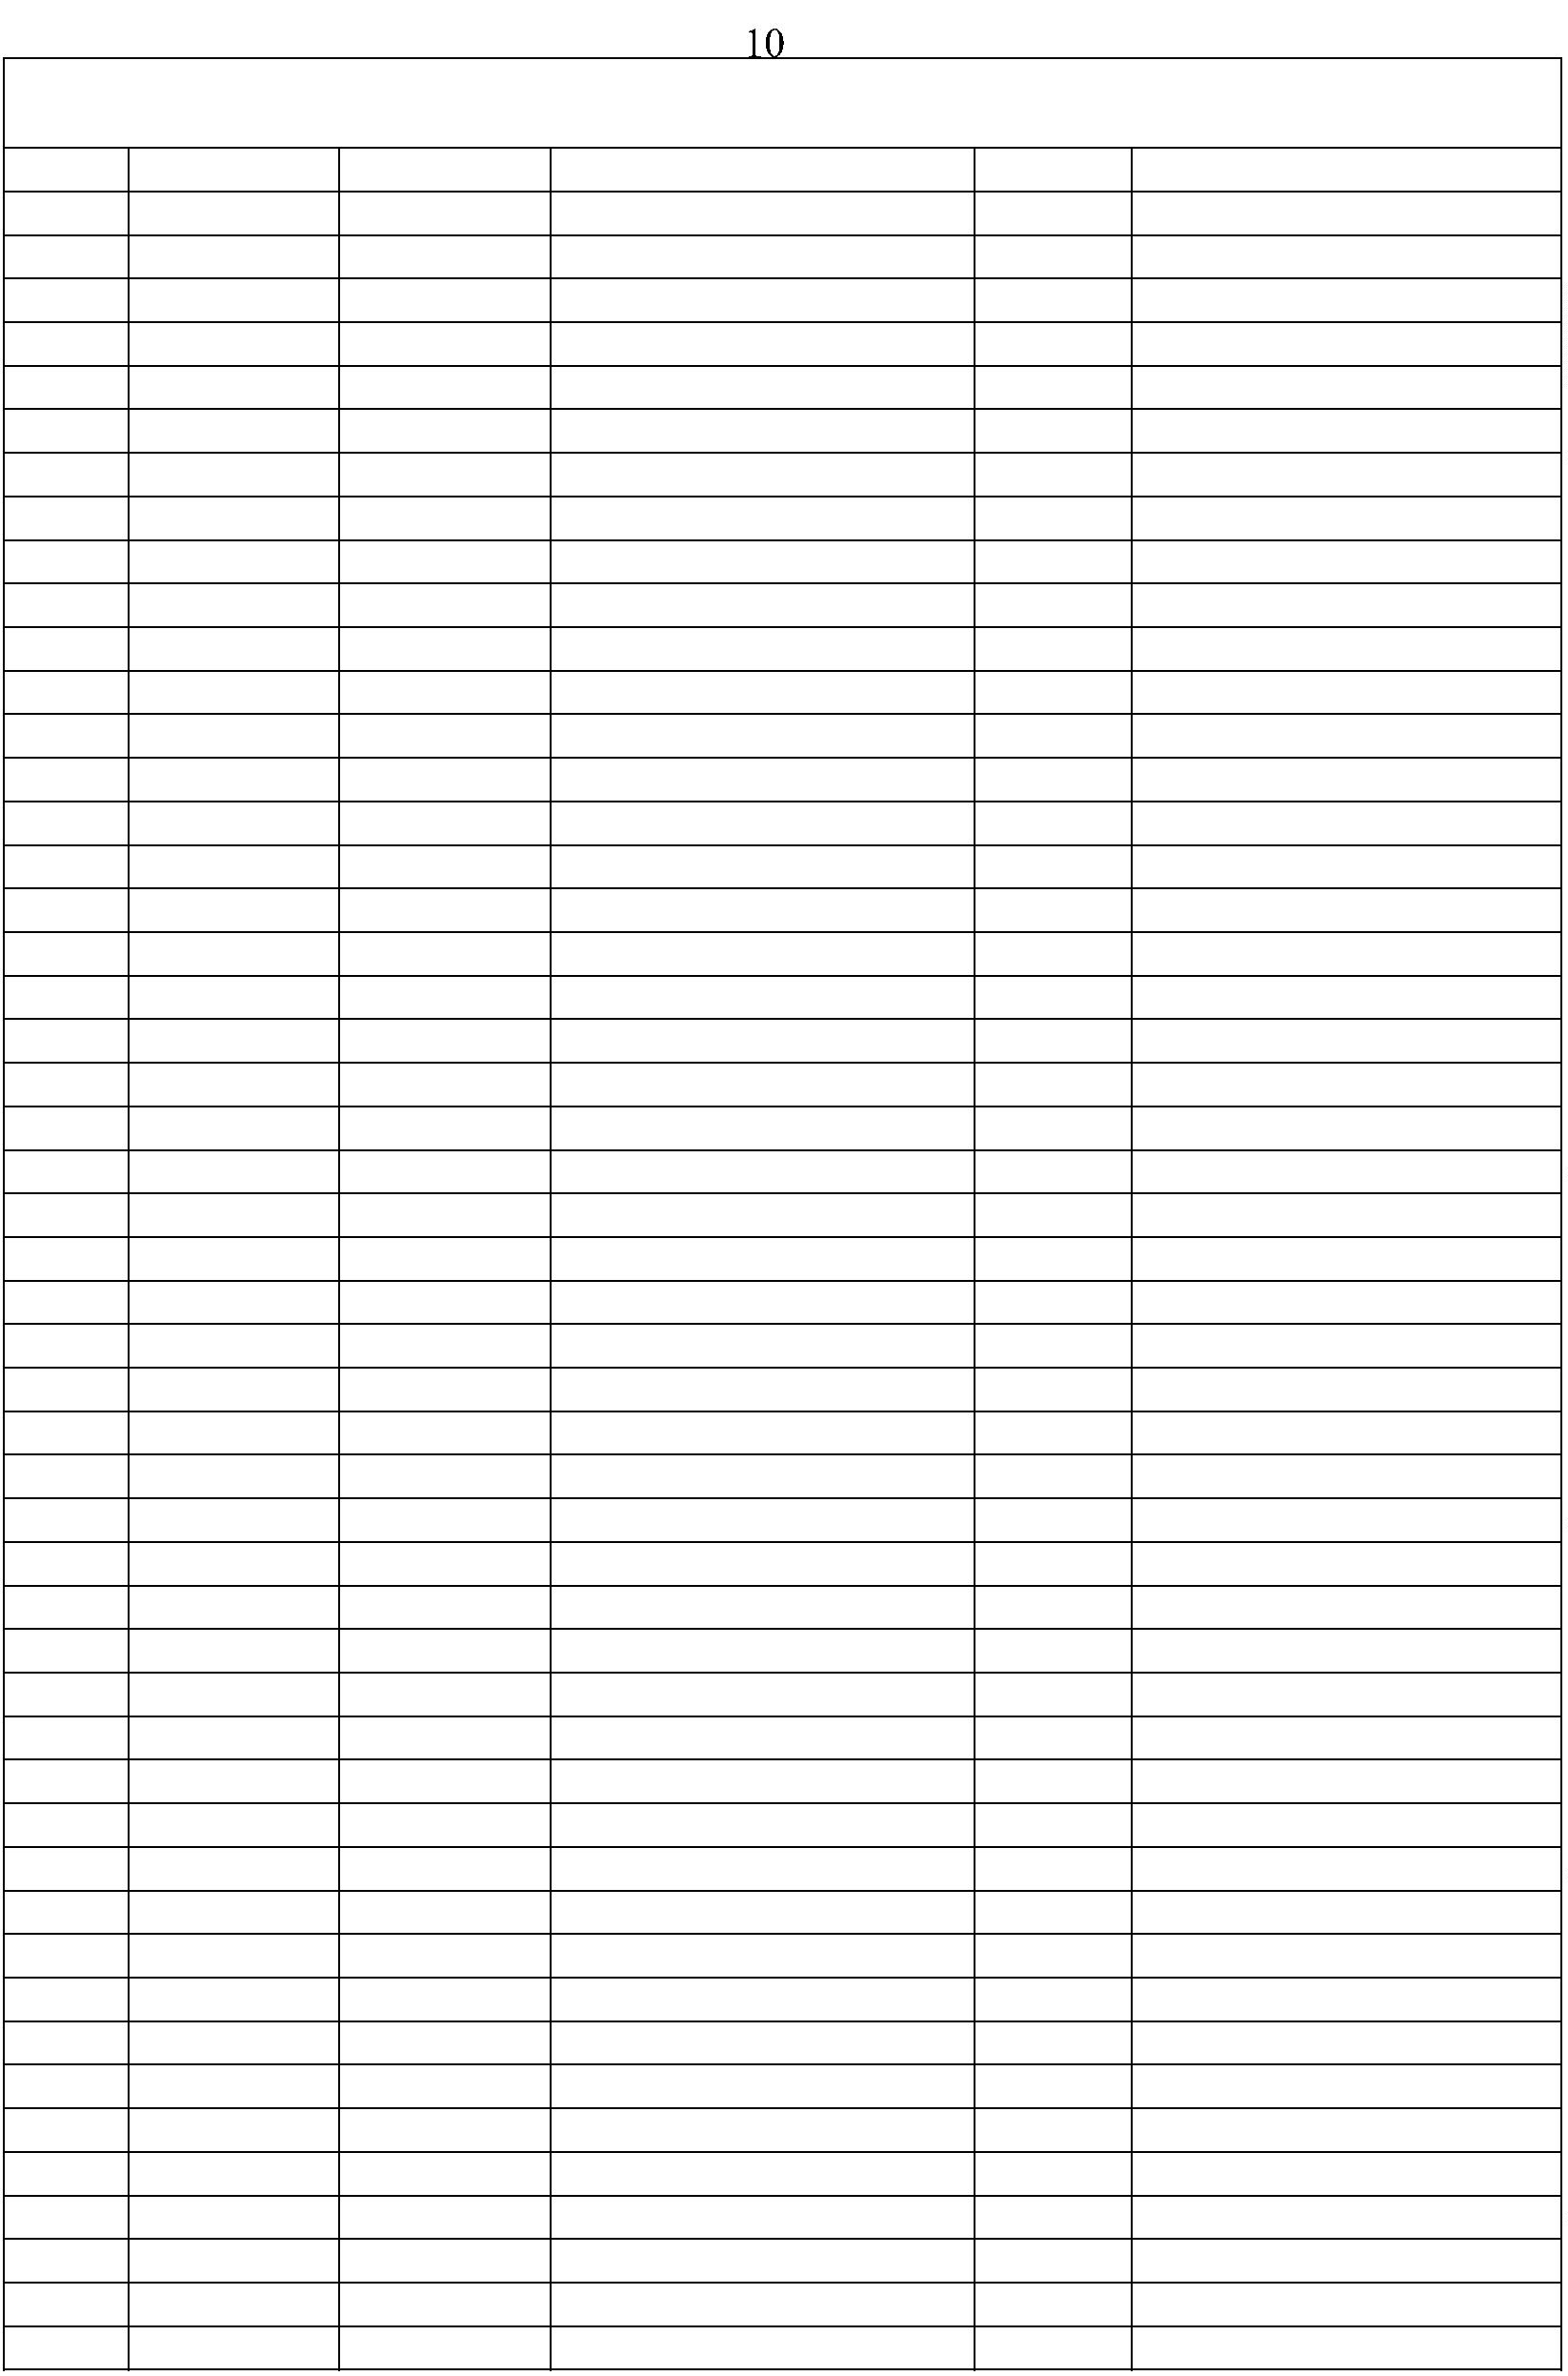

Сведения о местоположении границ объекта

*142*

*143*

*144*

*145*

*146*

*147*

*148*

*149*

*150*

*151*

*152*

*153*

*154*

*155*

*156*

*157*

*158*

*1*

*446434,19*

*446436,09*

*446495,41*

*446532,8*

*2210791,18*

*2210813,7*

*2210819,89*

*2210817,16*

*2210813,06*

*2210808,38*

*2210802,94*

*2210793,26*

*2210789,82*

*2210940,56*

*2210970,73*

*2210975,27*

*2210954,83*

*2210924,18*

*2210913,1*

*2210827,87*

*2210777,99*

*2210789*

*Картометрический метод*

*Картометрический метод*

*Картометрический метод*

*Картометрический метод*

*Картометрический метод*

*Картометрический метод*

*Картометрический метод*

*Картометрический метод*

*Картометрический метод*

*Картометрический метод*

*Картометрический метод*

*Картометрический метод*

*Картометрический метод*

*Картометрический метод*

*Картометрический метод*

*Картометрический метод*

*Картометрический метод*

*Картометрический метод*

*2,50*

*2,50*

*2,50*

*2,50*

*2,50*

*2,50*

*2,50*

*2,50*

*2,50*

*2,50*

*2,50*

*2,50*

*2,50*

*2,50*

*2,50*

*2,50*

*2,50*

*2,50*

*-*

*-*

*-*

*-*

*-*

*-*

*-*

*-*

*-*

*-*

*-*

*-*

*-*

*-*

*-*

*-*

*-*

*-*

*446588,84*

*446675,24*

*446750,39*

*446789,47*

*446822,37*

*446822,37*

*446858,64*

*446921,12*

*446983,61*

*447015,42*

*447044,2*

*447072,59*

*447083,22*

*447138,7*

3

. Сведения о характерных точках части (частей) границы объекта

Средняя

квадратичес

кая

Обозначе

ние

характер

ных

точек

части

Координаты, м

Метод определения

координат характерной

точки

Описание обозначения точки

погрешност

ь положения на местности (при наличии)

характерной

точки (Мt),

м

X

Y

3

границы

1

2

4

5

6

Часть № *-*

*-*

*-*

*-*

*-*

*-*

*-*

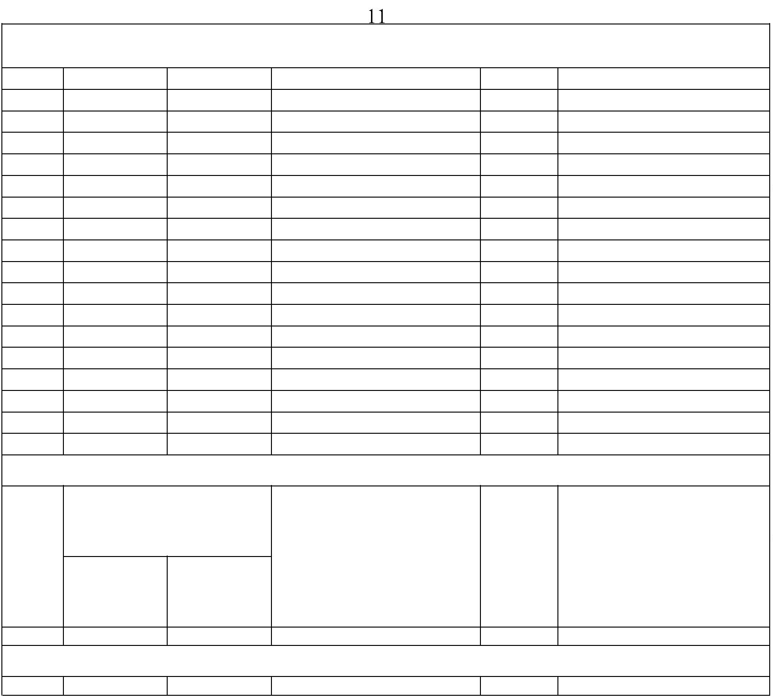

Раздел 4

План границ объекта

1111230111451 6

17

9

8

2

108

19

2

1

2

2

2

3

2

425 26

27

7

234

5

6

1

28

1

58

1

57

56

55

1

1

2

9

30

31

332

1

1

54

53

1

50 115512

49

3

1

3356 34

37

8

1

48

3

4031 9

4

1

47

46

45

1

1

1

44 23

1

44

41342

4447 846 9

45 5051

525

1

1

41

40

3

5

4

5

5

1

113336 7

8

139

35

1

1

5

6

34

57

1

33

1

32

5

89

60

1

31

30

1 2298

6

1

1

6

64

2

1

11 122 265 7

24

63

6

5

6

6

1

23

6

7

6

8

1

22

6

9

7

0

1

21

20

19

7

1

1

7

2

1

7756

7473

1

18

777879

8

81

82

0

1

17

1

16

1

15

1

14

1

13

12

11

10

1

8

3

8

4

1

8

75

99349 0 89

9

19 288868

95

1

9

6

1

01

1

1 001412001530 6

9

7

1

09

08

9

8

1

1

0100 7

9

9

Используемые условные знаки и обозначения:

Масштаб 1:20000

1

- характерная точка контура, сведения о которой позволяют однозначно определить её на местности

вновь образованная часть контура, сведения о которой достаточны для определения её

-

местоположения

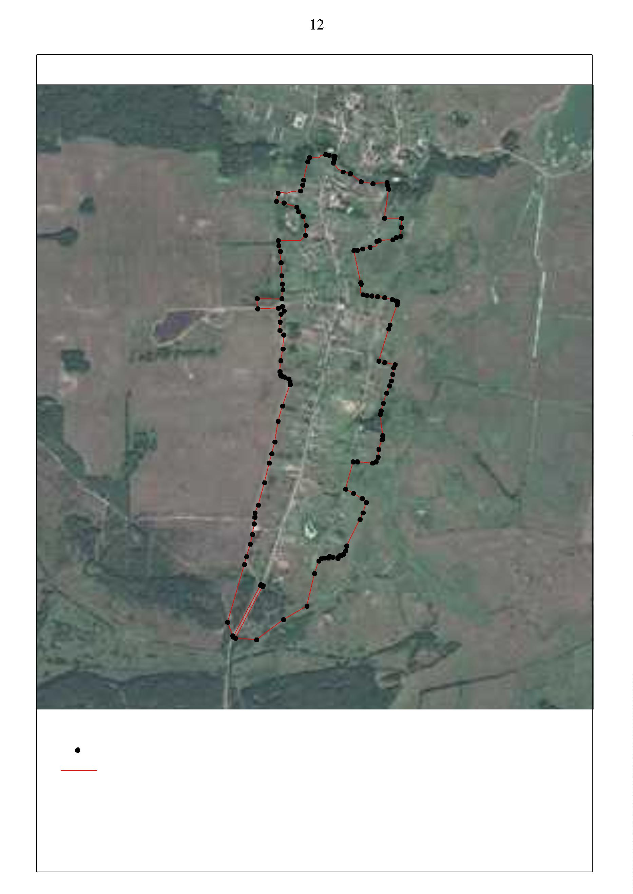

ОПИСАНИЕ МЕСТОПОЛОЖЕНИЯ ГРАНИЦ

*Граница населенного пункта д. Добрянка*

(наименование объекта местоположение границ, которого описано (далее - объект)

Раздел 1

Сведения об объекте

№

п/п

Характеристики объекта

2

Описание характеристик

3

1

*Российская Федерация, Рязанская область, р-н Спасский, с/п*

*Лакашинское, д Добрянка*

1

Местоположение объекта

Площадь объекта ± величина

2

3

погрешности определения площади *749321кв.м. ± 303кв.м.*

(P ± Дельта P)

Иные характеристики объекта

*-*



Раздел 2

Сведения о местоположении границ объекта

1

2

. Система координат *МСК-62*

. Сведения о характерных точках границ объекта

Средняя

квадратичес

кая

Обозначе

ние

характер

ных

точек

границ

Координаты, м

Метод определения

координат характерной

точки

Описание обозначения точки

погрешност

ь положения на местности (при наличии)

характерной

точки (Мt),

м

X

Y

1

*1*

*2*

*3*

*4*

*5*

*6*

*7*

*8*

*9*

2

3

4

5

6

*-*

*-*

*-*

*-*

*-*

*-*

*-*

*-*

*-*

*-*

*-*

*-*

*-*

*-*

*-*

*-*

*-*

*-*

*-*

*-*

*-*

*-*

*-*

*-*

*-*

*-*

*-*

*-*

*-*

*-*

*-*

*-*

*-*

*-*

*-*

*-*

*-*

*-*

*-*

*-*

*449867,58*

*449940,86*

*449892,72*

*449844,19*

*449753,17*

*449753,51*

*449756,27*

*449651,72*

*449613,63*

*449855,75*

*449895,49*

*449936,98*

*449941,85*

*449932,77*

*449923,73*

*449930,69*

*449959,2*

*2210194,39*

*2210294,43*

*2210265,99*

*2210282,53*

*2210321,14*

*2210322,67*

*2210334,95*

*2210377,06*

*2210394,91*

*2210296,93*

*2210289,07*

*2210308,37*

*2210313,05*

*2210323,02*

*2210339,7*

*2210368,19*

*2210417,54*

*2210436,49*

*2210483,04*

*2210626,12*

*2210647,22*

*2210688,67*

*2210736,23*

*2210795,46*

*2211212,24*

*2211151,9*

*2211122,98*

*2211107,19*

*2211091,4*

*2211063,41*

*2211036,79*

*2211001,02*

*2210949,58*

*2210929,19*

*2210888,03*

*2210875,44*

*2210871,92*

*2210874,98*

*2210870,42*

*2211050,08*

*Картометрический метод*

*Картометрический метод*

*Картометрический метод*

*Картометрический метод*

*Картометрический метод*

*Картометрический метод*

*Картометрический метод*

*Картометрический метод*

*Картометрический метод*

*Картометрический метод*

*Картометрический метод*

*Картометрический метод*

*Картометрический метод*

*Картометрический метод*

*Картометрический метод*

*Картометрический метод*

*Картометрический метод*

*Картометрический метод*

*Картометрический метод*

*Картометрический метод*

*Картометрический метод*

*Картометрический метод*

*Картометрический метод*

*Картометрический метод*

*Картометрический метод*

*Картометрический метод*

*Картометрический метод*

*Картометрический метод*

*Картометрический метод*

*Картометрический метод*

*Картометрический метод*

*Картометрический метод*

*Картометрический метод*

*Картометрический метод*

*Картометрический метод*

*Картометрический метод*

*Картометрический метод*

*Картометрический метод*

*Картометрический метод*

*Картометрический метод*

*2,50*

*2,50*

*2,50*

*2,50*

*2,50*

*2,50*

*2,50*

*2,50*

*2,50*

*2,50*

*2,50*

*2,50*

*2,50*

*2,50*

*2,50*

*2,50*

*2,50*

*2,50*

*2,50*

*2,50*

*2,50*

*2,50*

*2,50*

*2,50*

*2,50*

*2,50*

*2,50*

*2,50*

*2,50*

*2,50*

*2,50*

*2,50*

*2,50*

*2,50*

*2,50*

*2,50*

*2,50*

*2,50*

*2,50*

*2,50*

*1*

*1*

*1*

*1*

*1*

*1*

*1*

*1*

*1*

*1*

*2*

*2*

*2*

*2*

*2*

*2*

*2*

*2*

*2*

*2*

*3*

*3*

*3*

*3*

*3*

*3*

*3*

*3*

*3*

*3*

*4*

*0*

*1*

*2*

*3*

*4*

*5*

*6*

*7*

*8*

*9*

*0*

*1*

*2*

*3*

*4*

*5*

*6*

*7*

*8*

*9*

*0*

*1*

*2*

*3*

*4*

*5*

*6*

*7*

*8*

*9*

*0*

*449944,14*

*449891,84*

*449637,4*

*449600,47*

*449514,71*

*449414,07*

*449435,02*

*449071,05*

*448984,3*

*448979,29*

*448974,03*

*448962,12*

*448932,2*

*448914,23*

*448874,32*

*448817,57*

*448786,53*

*448728,84*

*448712,52*

*448690,94*

*448668,74*

*448660,19*

*448318,54*

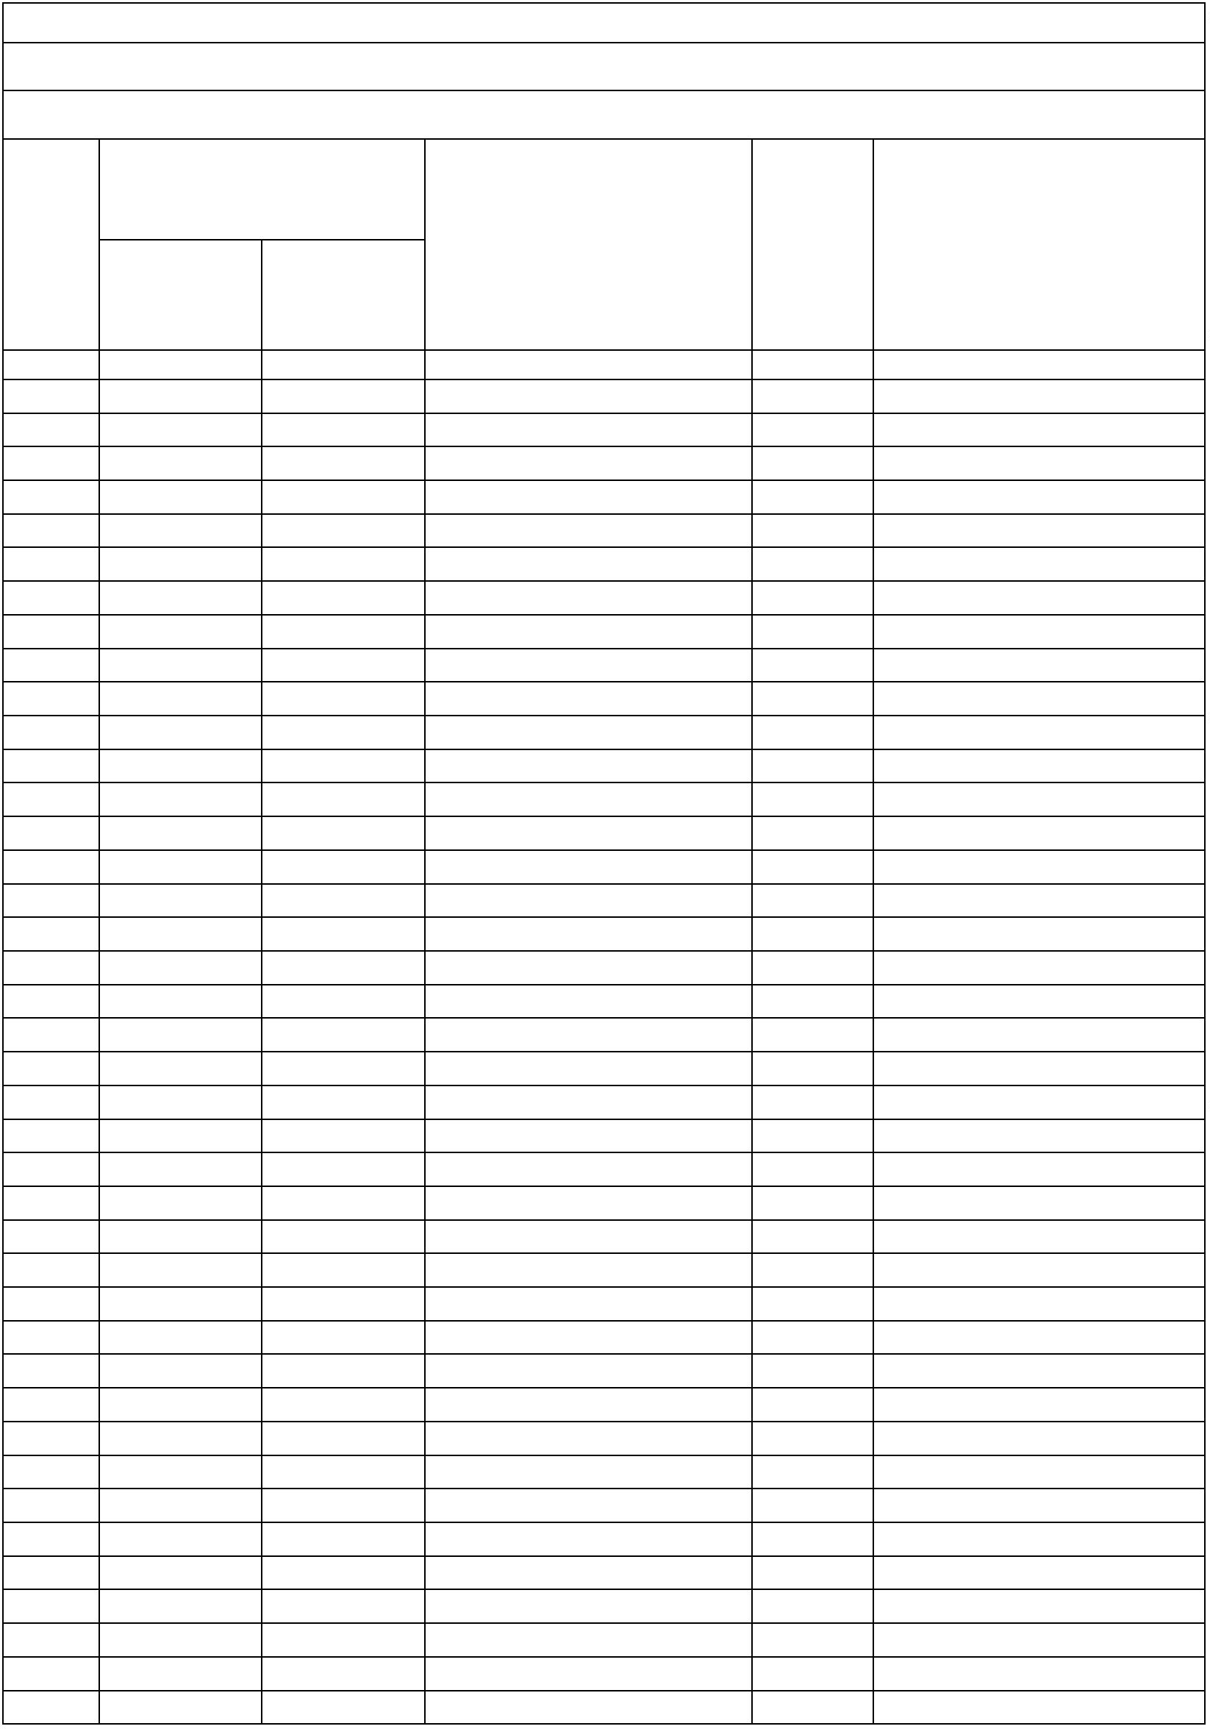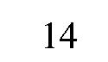

Сведения о местоположении границ объекта

*4*

*4*

*4*

*4*

*4*

*4*

*4*

*4*

*4*

*5*

*5*

*5*

*5*

*5*

*5*

*5*

*5*

*5*

*5*

*6*

*6*

*6*

*6*

*6*

*6*

*6*

*6*

*6*

*6*

*7*

*7*

*7*

*7*

*7*

*7*

*7*

*7*

*7*

*7*

*1*

*2*

*3*

*4*

*5*

*6*

*7*

*8*

*9*

*0*

*1*

*2*

*3*

*4*

*5*

*6*

*7*

*8*

*9*

*0*

*1*

*2*

*3*

*4*

*5*

*6*

*7*

*8*

*9*

*0*

*1*

*2*

*3*

*4*

*5*

*6*

*7*

*8*

*9*

*448289,88*

*448249,94*

*448248,54*

*448276,08*

*448281,86*

*448289,37*

*448429,83*

*448431,12*

*448280,77*

*448280,22*

*448253,7*

*2211062,54*

*2211074,11*

*2210932,34*

*2210552,54*

*2210474,82*

*2210342,68*

*2210371,06*

*2210554,57*

*2210551,64*

*2210552,63*

*2210917,36*

*2210812,83*

*2210732,67*

*2210710,93*

*2210658,49*

*2210635,47*

*2210589,75*

*2210559,69*

*2210494,79*

*2210462,18*

*2210452,9*

*Картометрический метод*

*Картометрический метод*

*Картометрический метод*

*Картометрический метод*

*Картометрический метод*

*Картометрический метод*

*Картометрический метод*

*Картометрический метод*

*Картометрический метод*

*Картометрический метод*

*Картометрический метод*

*Картометрический метод*

*Картометрический метод*

*Картометрический метод*

*Картометрический метод*

*Картометрический метод*

*Картометрический метод*

*Картометрический метод*

*Картометрический метод*

*Картометрический метод*

*Картометрический метод*

*Картометрический метод*

*Картометрический метод*

*Картометрический метод*

*Картометрический метод*

*Картометрический метод*

*Картометрический метод*

*Картометрический метод*

*Картометрический метод*

*Картометрический метод*

*Картометрический метод*

*Картометрический метод*

*Картометрический метод*

*Картометрический метод*

*Картометрический метод*

*Картометрический метод*

*Картометрический метод*

*Картометрический метод*

*Картометрический метод*

*Картометрический метод*

*2,50*

*2,50*

*2,50*

*2,50*

*2,50*

*2,50*

*2,50*

*2,50*

*2,50*

*2,50*

*2,50*

*2,50*

*2,50*

*2,50*

*2,50*

*2,50*

*2,50*

*2,50*

*2,50*

*2,50*

*2,50*

*2,50*

*2,50*

*2,50*

*2,50*

*2,50*

*2,50*

*2,50*

*2,50*

*2,50*

*2,50*

*2,50*

*2,50*

*2,50*

*2,50*

*2,50*

*2,50*

*2,50*

*2,50*

*2,50*

*-*

*-*

*-*

*-*

*-*

*-*

*-*

*-*

*-*

*-*

*-*

*-*

*-*

*-*

*-*

*-*

*-*

*-*

*-*

*-*

*-*

*-*

*-*

*-*

*-*

*-*

*-*

*-*

*-*

*-*

*-*

*-*

*-*

*-*

*-*

*-*

*-*

*-*

*-*

*-*

*448437,89*

*448564,89*

*448571,28*

*448601,65*

*448631,39*

*448714,84*

*448758,96*

*448827,06*

*448870,55*

*448885,26*

*448911,8*

*2210441,71*

*2210430,28*

*2210419,59*

*2210415,31*

*2210405,33*

*2210364,66*

*2210344,17*

*2210336,2*

*448998,51*

*449032,04*

*449067*

*449089,12*

*449135,29*

*449210,17*

*449235,37*

*449280,45*

*449311,15*

*449400,23*

*449434,47*

*449518,66*

*449586,91*

*449636*

*2210298,47*

*2210290,8*

*2210270,76*

*2210263,63*

*2210251,5*

*2210239,38*

*2210224,29*

*2210217,9*

*449653,91*

*449686,2*

*2210215,98*

*2210216,62*

*2210194,39*

*449715,94*

*449867,58*

*1*

3

. Сведения о характерных точках части (частей) границы объекта

Средняя

квадратичес

кая

Обозначе

ние

характер

ных

точек

части

Координаты, м

Метод определения

координат характерной

точки

Описание обозначения точки

погрешност

ь положения на местности (при наличии)

характерной

точки (Мt),

м

X

Y

3

границы

1

2

4

5

6

Часть № *-*

*-*

*-*

*-*

*-*

*-*

*-*

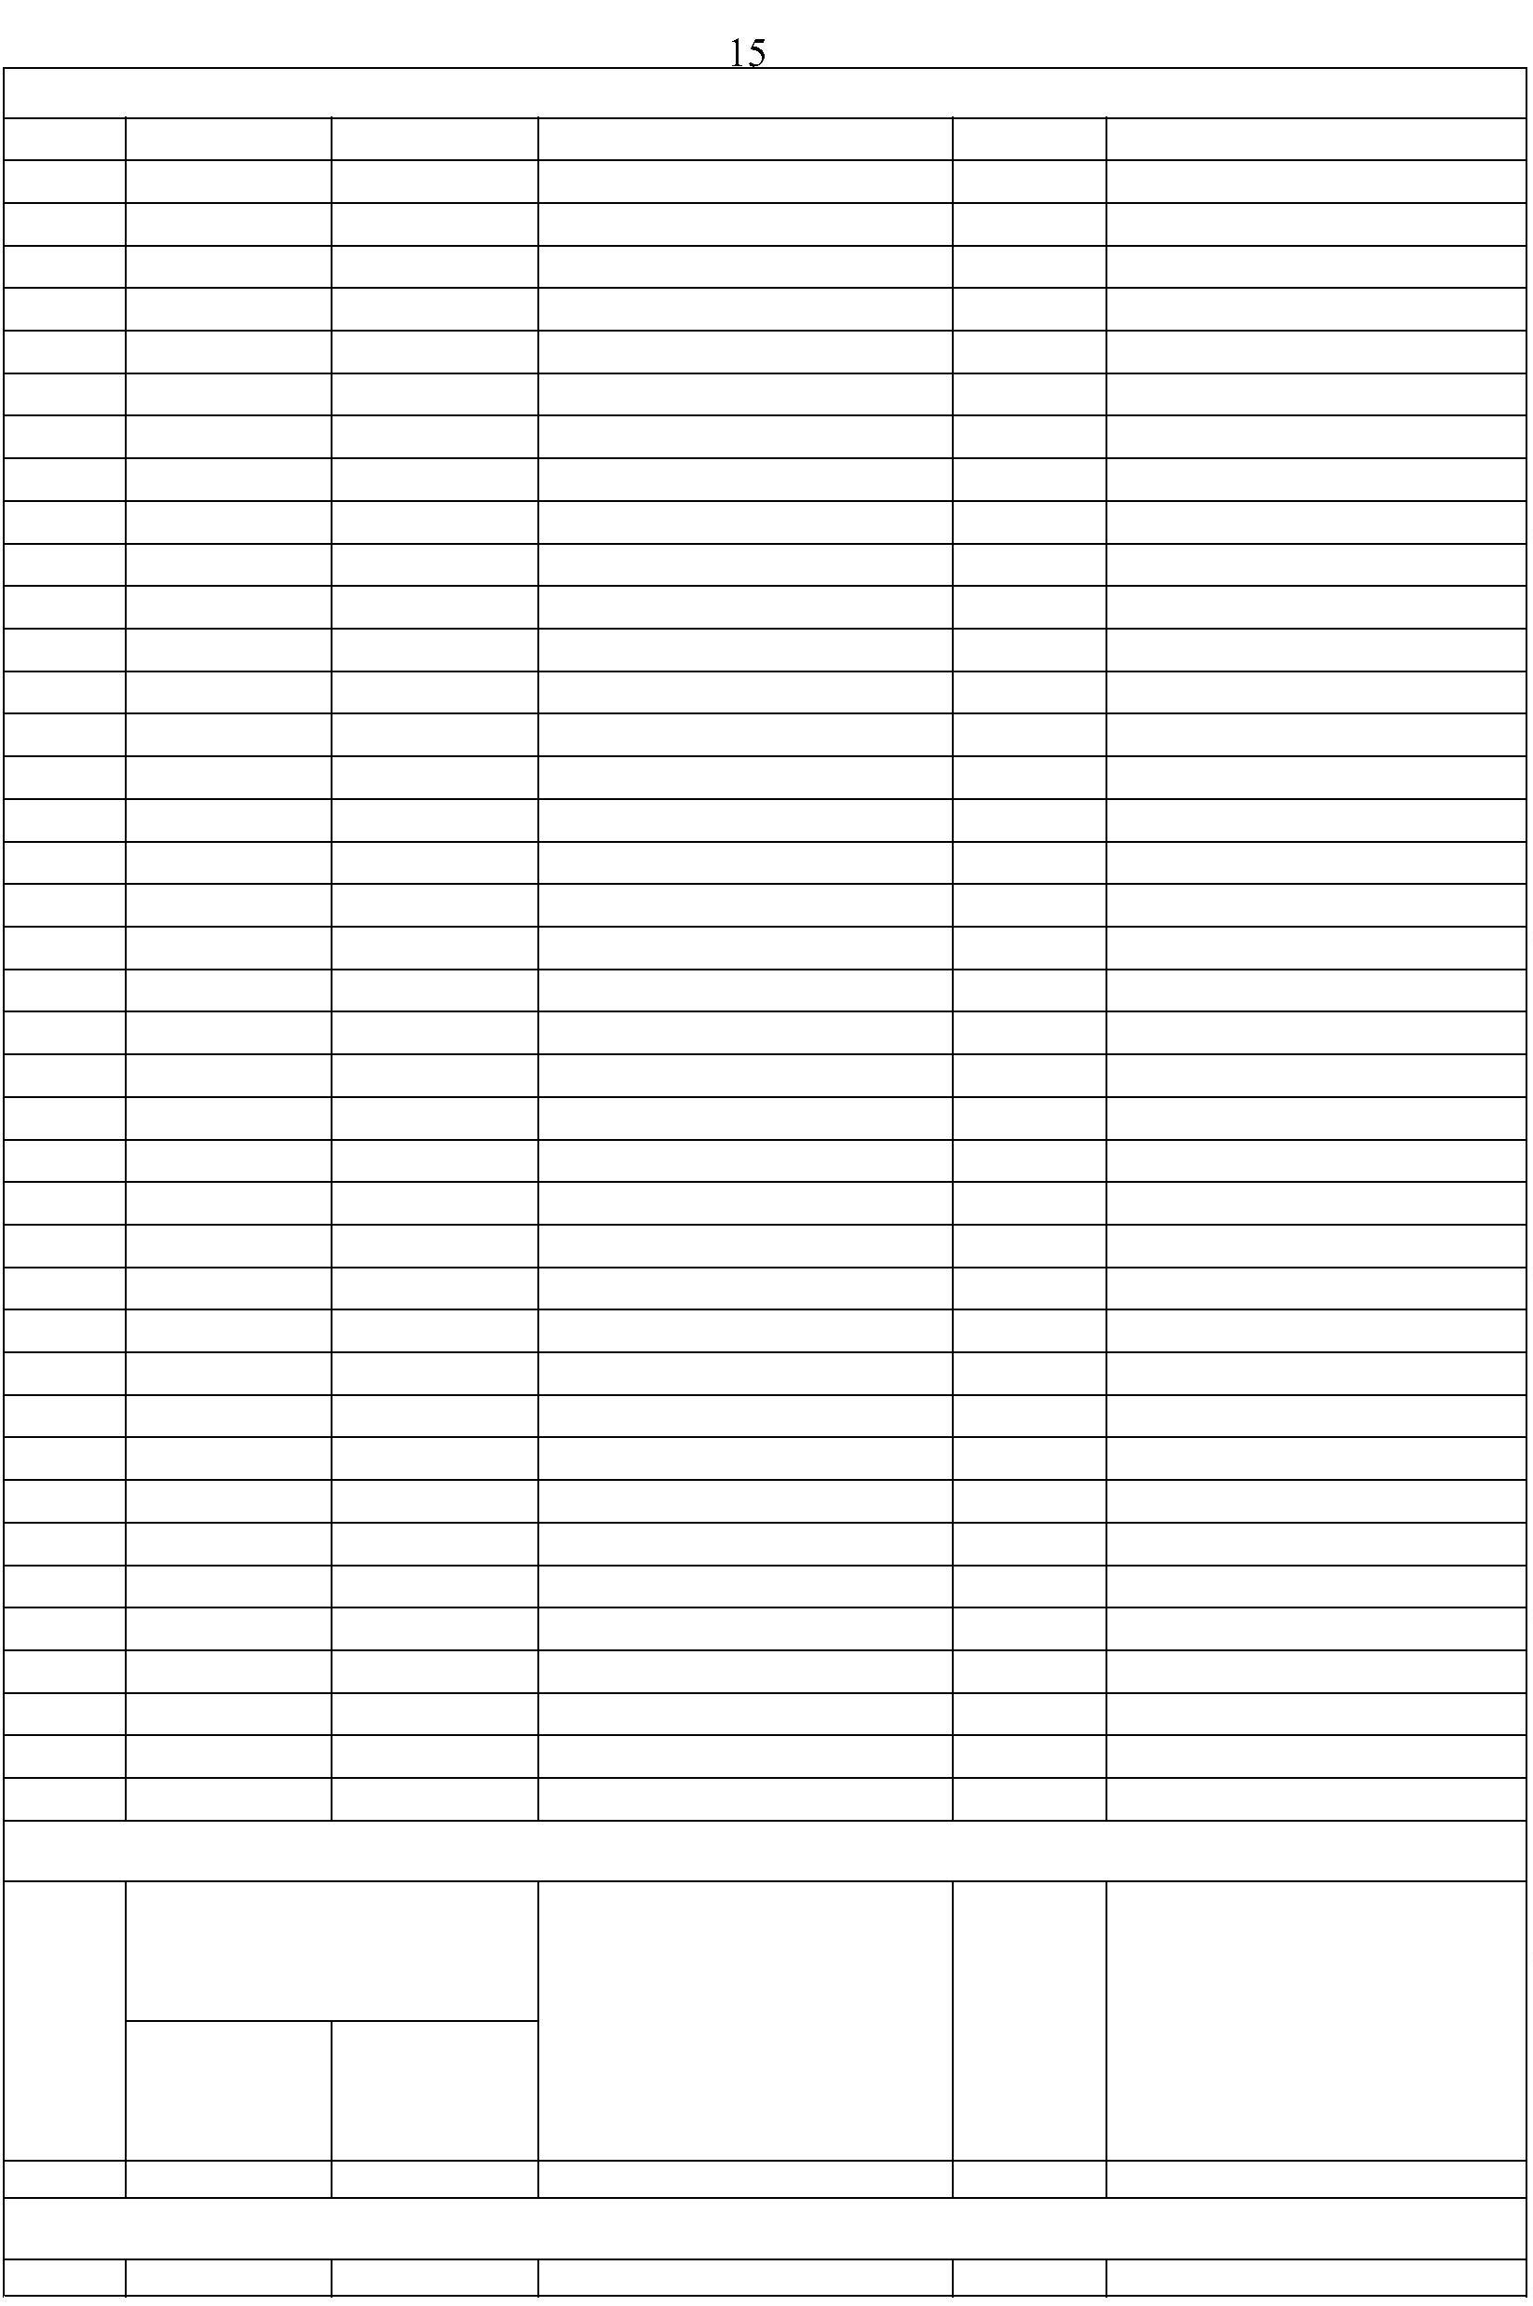

Раздел 4

План границ объекта

1

7

22 1416

15

1

3

18

1

1

9

1

13

04

1

1

657

7

7

9

8

8

9

7

7

20

2

7

6

1

7

5

2

2

7

4

2

4

7

7

3

2

2

3

7

1

7

0

6

9

8

6

6

7

6

6

5

25

6

6

4

6

3

2

278

6

2

2

9

6

2

3130

6

1

6

0

32

5

9

3

3

3

4

5

8

3

5

5

7

36

37

3

3

8

9

5

6

5

5

5

4

53

4

7

48

5

2

4

0

4

5

4

049

4

1

4

6

4

5

51

4

3

42

Используемые условные знаки и обозначения:

Масштаб 1:10000

1

- характерная точка контура, сведения о которой позволяют однозначно определить её на местности

вновь образованная часть контура, сведения о которой достаточны для определения её

-

местоположения

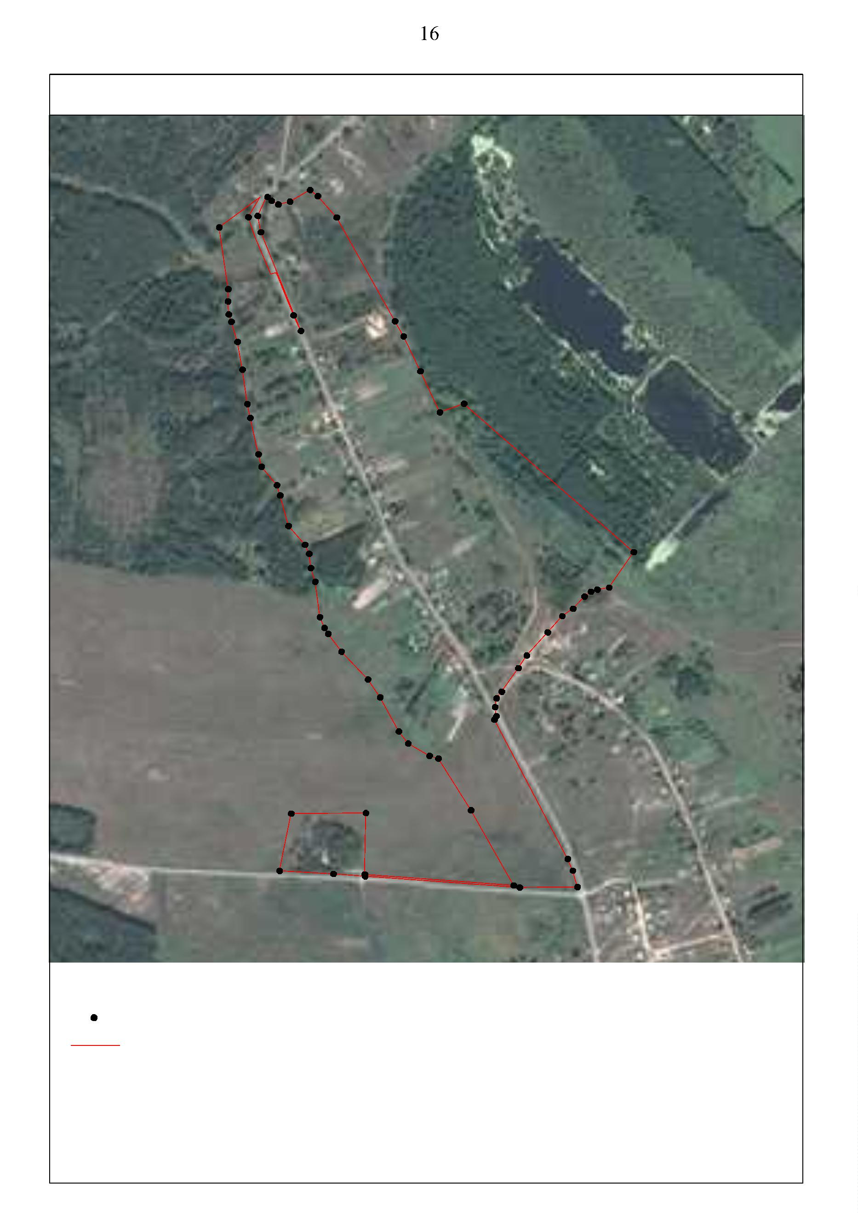

ОПИСАНИЕ МЕСТОПОЛОЖЕНИЯ ГРАНИЦ

*Граница населенного пункта с. Лакаш*

(наименование объекта местоположение границ, которого описано (далее - объект)

Раздел 1

Сведения об объекте

№

п/п

Характеристики объекта

2

Описание характеристик

3

1

*Российская Федерация, Рязанская область, р-н Спасский, с/п*

*Лакашинское, с Лакаш*

1

Местоположение объекта

Площадь объекта ± величина

2

3

погрешности определения площади *1164832кв.м. ± 378кв.м.*

(P ± Дельта P)

Иные характеристики объекта

*-*



Раздел 2

Сведения о местоположении границ объекта

1

2

. Система координат *МСК-62*

. Сведения о характерных точках границ объекта

Средняя

квадратичес

кая

Обозначе

ние

характер

ных

точек

границ

Координаты, м

Метод определения

координат характерной

точки

Описание обозначения точки

погрешност

ь положения на местности (при наличии)

характерной

точки (Мt),

м

X

Y

1

*1*

*2*

*3*

*4*

*5*

*6*

*7*

*8*

*9*

2

3

4

5

6

*-*

*-*

*-*

*-*

*-*

*-*

*-*

*-*

*-*

*-*

*-*

*-*

*-*

*-*

*-*

*-*

*-*

*-*

*-*

*-*

*-*

*-*

*-*

*-*

*-*

*-*

*-*

*-*

*-*

*-*

*-*

*-*

*-*

*-*

*-*

*-*

*-*

*-*

*-*

*448979,85*

*448971,55*

*448950,3*

*2211143,48*

*2211157,73*

*2211188,68*

*2211234,44*

*2211346,56*

*2211397,3*

*2211512,28*

*2211605,91*

*2211657,91*

*2211688,43*

*2211700,71*

*2211708,14*

*2211712,7*

*2211775,23*

*2211795,95*

*2211832,77*

*2211836,96*

*2211827,2*

*2211803,16*

*2211880,3*

*2212037,89*

*2212118,31*

*2212206,58*

*2212218,03*

*2212239,96*

*2212287,39*

*2212360,76*

*2212399,15*

*2212370,31*

*2212309,17*

*2212293,13*

*2212277,65*

*2212255,29*

*2212239,82*

*2212233,52*

*2212168,18*

*2212118,31*

*2212101,12*

*2212094,24*

*Картометрический метод*

*Картометрический метод*

*Картометрический метод*

*Картометрический метод*

*Картометрический метод*

*Картометрический метод*

*Картометрический метод*

*Картометрический метод*

*Картометрический метод*

*Картометрический метод*

*Картометрический метод*

*Картометрический метод*

*Картометрический метод*

*Картометрический метод*

*Картометрический метод*

*Картометрический метод*

*Картометрический метод*

*Картометрический метод*

*Картометрический метод*

*Картометрический метод*

*Картометрический метод*

*Картометрический метод*

*Картометрический метод*

*Картометрический метод*

*Картометрический метод*

*Картометрический метод*

*Картометрический метод*

*Картометрический метод*

*Картометрический метод*

*Картометрический метод*

*Картометрический метод*

*Картометрический метод*

*Картометрический метод*

*Картометрический метод*

*Картометрический метод*

*Картометрический метод*

*Картометрический метод*

*Картометрический метод*

*Картометрический метод*

*2,50*

*2,50*

*2,50*

*2,50*

*2,50*

*2,50*

*2,50*

*2,50*

*2,50*

*2,50*

*2,50*

*2,50*

*2,50*

*2,50*

*2,50*

*2,50*

*2,50*

*2,50*

*2,50*

*2,50*

*2,50*

*2,50*

*2,50*

*2,50*

*2,50*

*2,50*

*2,50*

*2,50*

*2,50*

*2,50*

*2,50*

*2,50*

*2,50*

*2,50*

*2,50*

*2,50*

*2,50*

*2,50*

*2,50*

*448917,51*

*448851,85*

*448828,84*

*448509,62*

*448284,13*

*448159,01*

*448047,18*

*448014,82*

*447984,82*

*447963,77*

*447940,71*

*447907,04*

*447808,07*

*447796,29*

*447724,22*

*447640,08*

*447609,37*

*447544,24*

*447598,32*

*447479,68*

*447468,78*

*447498,32*

*447528,4*

*1*

*1*

*1*

*1*

*1*

*1*

*1*

*1*

*1*

*1*

*2*

*2*

*2*

*2*

*2*

*2*

*2*

*2*

*2*

*2*

*3*

*3*

*3*

*3*

*3*

*3*

*3*

*3*

*3*

*3*

*0*

*1*

*2*

*3*

*4*

*5*

*6*

*7*

*8*

*9*

*0*

*1*

*2*

*3*

*4*

*5*

*6*

*7*

*8*

*9*

*0*

*1*

*2*

*3*

*4*

*5*

*6*

*7*

*8*

*9*

*447508,34*

*447497,45*

*447357,98*

*447369,64*

*447360,47*

*447338,69*

*447324,94*

*447320,36*

*447311,19*

*447302,01*

*447295,14*

*447296,86*

*447306,03*

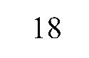

Сведения о местоположении границ объекта

*4*

*4*

*4*

*4*

*4*

*4*

*4*

*4*

*4*

*4*

*5*

*5*

*5*

*5*

*5*

*5*

*5*

*5*

*5*

*5*

*6*

*6*

*6*

*6*

*6*

*6*

*6*

*6*

*6*

*6*

*7*

*7*

*7*

*7*

*7*

*7*

*7*

*7*

*7*

*7*

*8*

*8*

*8*

*8*

*8*

*8*

*8*

*8*

*8*

*8*

*9*

*0*

*1*

*2*

*3*

*4*

*5*

*6*

*7*

*8*

*9*

*0*

*1*

*2*

*3*

*4*

*5*

*6*

*7*

*8*

*9*

*0*

*1*

*2*

*3*

*4*

*5*

*6*

*7*

*8*

*9*

*0*

*1*

*2*

*3*

*4*

*5*

*6*

*7*

*8*

*9*

*0*

*1*

*2*

*3*

*4*

*5*

*6*

*7*

*8*

*9*

*0*

*447318,06*

*447314,62*

*447323,79*

*447328,38*

*447343,86*

*447353,6*

*2212076,47*

*2212056,99*

*2212036,36*

*2212007,12*

*2212001,39*

*2211987,06*

*2211972,64*

*2211951,53*

*2211928,81*

*2211909,33*

*2211884,16*

*2211863,87*

*2211846,44*

*2211837,34*

*2211821,99*

*2211798,1*

*Картометрический метод*

*Картометрический метод*

*Картометрический метод*

*Картометрический метод*

*Картометрический метод*

*Картометрический метод*

*Картометрический метод*

*Картометрический метод*

*Картометрический метод*

*Картометрический метод*

*Картометрический метод*

*Картометрический метод*

*Картометрический метод*

*Картометрический метод*

*Картометрический метод*

*Картометрический метод*

*Картометрический метод*

*Картометрический метод*

*Картометрический метод*

*Картометрический метод*

*Картометрический метод*

*Картометрический метод*

*Картометрический метод*

*Картометрический метод*

*Картометрический метод*

*Картометрический метод*

*Картометрический метод*

*Картометрический метод*

*Картометрический метод*

*Картометрический метод*

*Картометрический метод*

*Картометрический метод*

*Картометрический метод*

*Картометрический метод*

*Картометрический метод*

*Картометрический метод*

*Картометрический метод*

*Картометрический метод*

*Картометрический метод*

*Картометрический метод*

*Картометрический метод*

*Картометрический метод*

*Картометрический метод*

*Картометрический метод*

*Картометрический метод*

*Картометрический метод*

*Картометрический метод*

*Картометрический метод*

*Картометрический метод*

*Картометрический метод*

*Картометрический метод*

*2,50*

*2,50*

*2,50*

*2,50*

*2,50*

*2,50*

*2,50*

*2,50*

*2,50*

*2,50*

*2,50*

*2,50*

*2,50*

*2,50*

*2,50*

*2,50*

*2,50*

*2,50*

*2,50*

*2,50*

*2,50*

*2,50*

*2,50*

*2,50*

*2,50*

*2,50*

*2,50*

*2,50*

*2,50*

*2,50*

*2,50*

*2,50*

*2,50*

*2,50*

*2,50*

*2,50*

*2,50*

*2,50*

*2,50*

*2,50*

*2,50*

*2,50*

*2,50*

*2,50*

*2,50*

*2,50*

*2,50*

*2,50*

*2,50*

*2,50*

*2,50*

*-*

*-*

*-*

*-*

*-*

*-*

*-*

*-*

*-*

*-*

*-*

*-*

*-*

*-*

*-*

*-*

*-*

*-*

*-*

*-*

*-*

*-*

*-*

*-*

*-*

*-*

*-*

*-*

*-*

*-*

*-*

*-*

*-*

*-*

*-*

*-*

*-*

*-*

*-*

*-*

*-*

*-*

*-*

*-*

*-*

*-*

*-*

*-*

*-*

*-*

*-*

*447350,3*

*447333,24*

*447309,69*

*447309,69*

*447323,49*

*447360,04*

*447376,35*

*447377,49*

*447365,54*

*447290,42*

*447256,84*

*447235,22*

*447191,97*

*447180,02*

*447164,69*

*447189,16*

*447195,42*

*447194,29*

*447199,98*

*447209,65*

*447223,31*

*447229,57*

*447224,45*

*447228,39*

*447246,03*

*447254*

*2211787,86*

*2211791,28*

*2211790,14*

*2211783,88*

*2211769,32*

*2211749,99*

*2211738,61*

*2211714,16*

*2211683,45*

*2211662,98*

*2211643,07*

*2211628,86*

*2211614,07*

*2211605,69*

*2211600,01*

*2211589,77*

*2211570,43*

*2211547,12*

*2211535,63*

*2211524,47*

*2211508,9*

*447252,86*

*447231,81*

*447228,5*

*447235,12*

*447253,98*

*447258,8*

*2211499,28*

*2211462,52*

*2211432,71*

*2211380,03*

*2211330,29*

*2211290,81*

*2211262,89*

*2211251,61*

*2211232,55*

*2211207,87*

*2211190,14*

*2211195,01*

*2211170,41*

*2211168,35*

*447253,11*

*447244,79*

*447238,55*

*447250,34*

*447266,72*

*447273,46*

*447280,1*

*447286,34*

*447296,1*

*447311,18*

*447339,78*

*447363,95*

*447375,05*

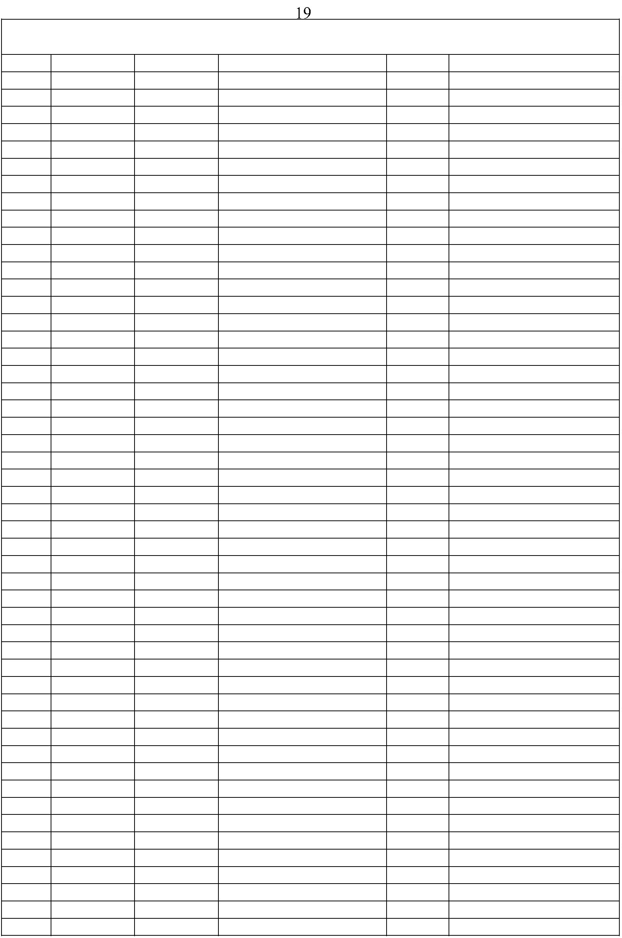

Сведения о местоположении границ объекта

*9*

*9*

*9*

*9*

*9*

*9*

*9*

*9*

*9*

*1*

*2*

*3*

*4*

*5*

*6*

*7*

*8*

*9*

*447382,16*

*447391,22*

*447417,98*

*447444,9*

*2211166,39*

*2211160,54*

*2211143,25*

*2211145,74*

*2211101,73*

*2211073,24*

*2211077,67*

*2211092,31*

*2211066,06*

*2211088,77*

*2211093,64*

*2211029,4*

*Картометрический метод*

*Картометрический метод*

*Картометрический метод*

*Картометрический метод*

*Картометрический метод*

*Картометрический метод*

*Картометрический метод*

*Картометрический метод*

*Картометрический метод*

*Картометрический метод*

*Картометрический метод*

*Картометрический метод*

*Картометрический метод*

*Картометрический метод*

*Картометрический метод*

*Картометрический метод*

*Картометрический метод*

*Картометрический метод*

*Картометрический метод*

*Картометрический метод*

*Картометрический метод*

*Картометрический метод*

*Картометрический метод*

*Картометрический метод*

*Картометрический метод*

*Картометрический метод*

*Картометрический метод*

*Картометрический метод*

*Картометрический метод*

*Картометрический метод*

*Картометрический метод*

*Картометрический метод*

*Картометрический метод*

*Картометрический метод*

*Картометрический метод*

*Картометрический метод*

*Картометрический метод*

*Картометрический метод*

*Картометрический метод*

*Картометрический метод*

*Картометрический метод*

*Картометрический метод*

*Картометрический метод*

*Картометрический метод*

*Картометрический метод*

*Картометрический метод*

*Картометрический метод*

*2,50*

*2,50*

*2,50*

*2,50*

*2,50*

*2,50*

*2,50*

*2,50*

*2,50*

*2,50*

*2,50*

*2,50*

*2,50*

*2,50*

*2,50*

*2,50*

*2,50*

*2,50*

*2,50*

*2,50*

*2,50*

*2,50*

*2,50*

*2,50*

*2,50*

*2,50*

*2,50*

*2,50*

*2,50*

*2,50*

*2,50*

*2,50*

*2,50*

*2,50*

*2,50*

*2,50*

*2,50*

*2,50*

*2,50*

*2,50*

*2,50*

*2,50*

*2,50*

*2,50*

*2,50*

*2,50*

*2,50*

*-*

*-*

*-*

*-*

*-*

*-*

*-*

*-*

*-*

*-*

*-*

*-*

*-*

*-*

*-*

*-*

*-*

*-*

*-*

*-*

*-*

*-*

*-*

*-*

*-*

*-*

*-*

*-*

*-*

*-*

*-*

*-*

*-*

*-*

*-*

*-*

*-*

*-*

*-*

*-*

*-*

*-*

*-*

*-*

*-*

*-*

*-*

*447467,54*

*447475,49*

*447505,42*

*447546,33*

*447554,13*

*447608,1*

*100*

*101*

*102*

*103*

*104*

*105*

*106*

*107*

*108*

*109*

*110*

*111*

*112*

*113*

*114*

*115*

*116*

*117*

*118*

*119*

*120*

*121*

*122*

*123*

*124*

*125*

*126*

*127*

*128*

*129*

*130*

*131*

*132*

*133*

*134*

*135*

*136*

*1*

*447623,48*

*447648,43*

*447653,65*

*447767,15*

*447765,69*

*447747,09*

*447746,62*

*447806,36*

*447845,44*

*447857,06*

*447873,59*

*448043,84*

*448025,27*

*448016,85*

*448073,14*

*448230,48*

*448218,68*

*448207,02*

*448205,33*

*448210,59*

*448250,04*

*448251,07*

*448251,52*

*448300,5*

*2211022,46*

*2211036*

*2211082,89*

*2211173,68*

*2211175,98*

*2211172,75*

*2211164,03*

*2211152,41*

*2211147,57*

*2211111,34*

*2211014,72*

*2210976,71*

*2210964,23*

*2210891,84*

*2211064,51*

*2211083,18*

*2211083,53*

*2211091,57*

*2211083,91*

*2211090,52*

*2211090,42*

*2211077,28*

*2211053,15*

*2210871,92*

*2210875,44*

*2210888,03*

*2210929,19*

*2210949,58*

*2211001,02*

*2211036,79*

*2211063,41*

*2211091,4*

*448348,57*

*448690,94*

*448712,52*

*448728,84*

*448786,53*

*448817,57*

*448874,32*

*448914,23*

*448932,2*

*448962,12*

*448974,03*

*448979,29*

*448979,85*

*2211107,19*

*2211122,98*

*2211143,48*

3

. Сведения о характерных точках части (частей) границы объекта

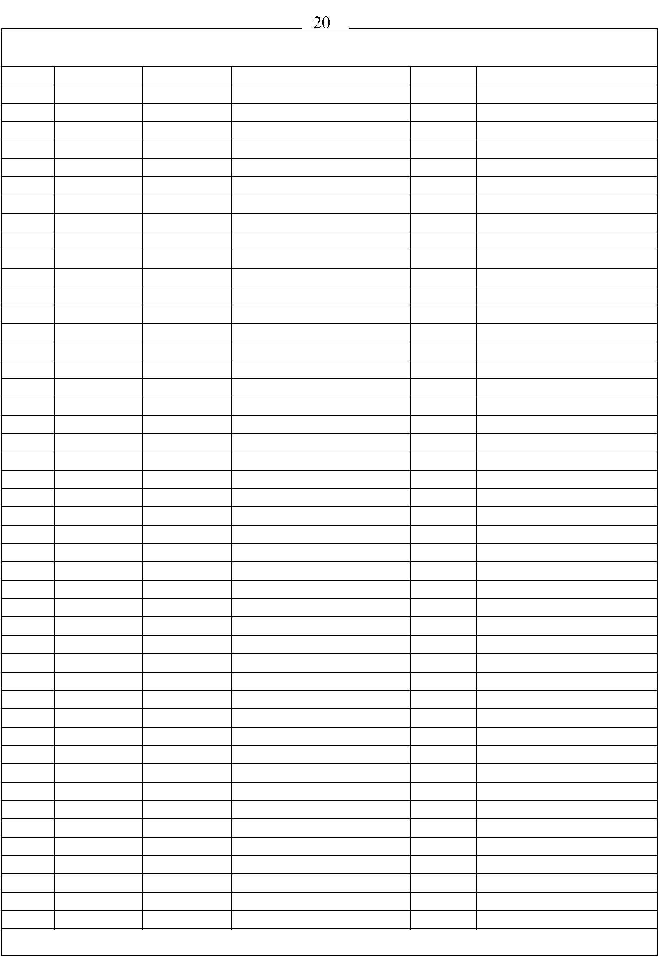

Сведения о местоположении границ объекта

Средняя

квадратичес

кая

Обозначе

ние

характер

ных

точек

части

Координаты, м

Метод определения

координат характерной

точки

Описание обозначения точки

погрешност

ь положения на местности (при наличии)

характерной

точки (Мt),

м

X

Y

3

границы

1

2

4

5

6

Часть № *-*

*-*

*-*

*-*

*-*

*-*

*-*

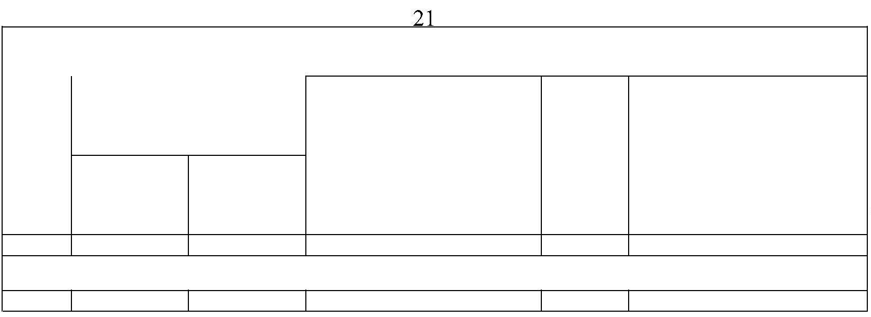

Раздел 4

План границ объекта

1

361

2

1

35

1

33

34

3

1

1

32

4

1

31

5

6

1

30

1

29

1

28

1

27

1

26

7

1

25

24

12212

1

8

1

1

23

17

201189

1

16

1

1

9

1

15

14

1

1

0

1

1

1

1

12

1

1

13

1

2

3

1

4

1

5

11

1

10

1

1

09

08

16

1

7

1

04 105

1

01706

1

8

1

9

110032

2

0

2

2

110001

2

1

2

6

9

9

9

7

9

8

2

7

2

5

28

2

3

2

4

9

6

9

5

9

9

4

3

9

920

8

8

91

5

523

8

9

54

5

1

30

31

8

44 56

44

29

4

743

32

3433

7

50

42

4140

49 48

39

38 36

37

35

5

5

8

6

88 45

8

382

56

7 87767

9

712

70

57

8

1

7

8

0

75 7369

666867

7

4

6

5

58

9

64636612

5

6

0

Используемые условные знаки и обозначения:

Масштаб 1:10000

1

- характерная точка контура, сведения о которой позволяют однозначно определить её на местности

вновь образованная часть контура, сведения о которой достаточны для определения её

-

местоположения

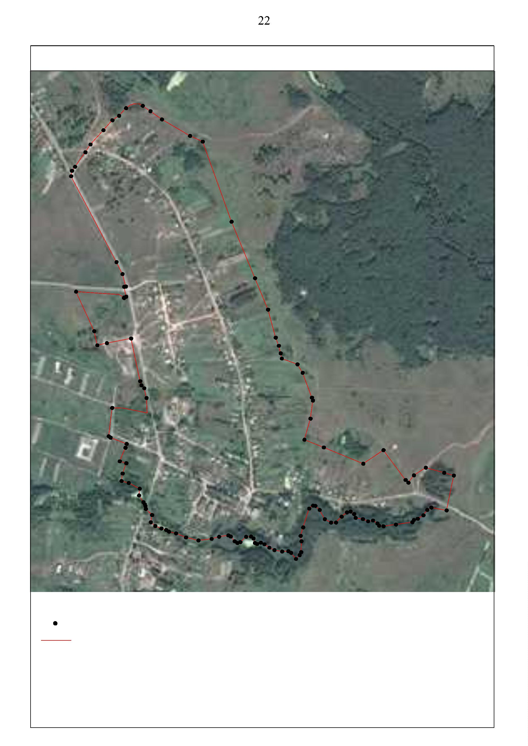

ОПИСАНИЕ МЕСТОПОЛОЖЕНИЯ ГРАНИЦ

*Граница населенного пункта с. Орехово*

(наименование объекта местоположение границ, которого описано (далее - объект)

Раздел 1

Сведения об объекте

№

п/п

Характеристики объекта

2

Описание характеристик

3

1

*Российская Федерация, Рязанская область, р-н Спасский, с/п*

*Лакашинское, с Орехово*

1

Местоположение объекта

Площадь объекта ± величина

2

3

погрешности определения площади *1358810кв.м. ± 408кв.м.*

(P ± Дельта P)

Иные характеристики объекта

*-*



Раздел 2

Сведения о местоположении границ объекта

1

2

. Система координат *МСК-62*

. Сведения о характерных точках границ объекта

Средняя

квадратичес

кая

Обозначе

ние

характер

ных

точек

границ

Координаты, м

Метод определения

координат характерной

точки

Описание обозначения точки

погрешност

ь положения на местности (при наличии)

характерной

точки (Мt),

м

X

Y

1

*1*

*2*

*3*

*4*

*5*

*6*

*7*

*8*

*9*

2

3

4

5

6

*-*

*-*

*-*

*-*

*-*

*-*

*-*

*-*

*-*

*-*

*-*

*-*

*-*

*-*

*-*

*-*

*-*

*-*

*-*

*-*

*-*

*-*

*-*

*-*

*-*

*-*

*-*

*-*

*-*

*-*

*-*

*-*

*-*

*-*

*-*

*-*

*-*

*-*

*-*

*447898,46*

*447974,97*

*448071,77*

*448110,86*

*448145,13*

*448170,08*

*448186,71*

*448184,45*

*448181,44*

*448170,18*

*448162,35*

*448166,71*

*448165,55*

*448162,79*

*448162,43*

*448162,35*

*448167,57*

*448175,14*

*448173,82*

*448165,96*

*448164,86*

*447519,1*

*2203899,61*

*2203923,56*

*2203964,48*

*2203972,63*

*2203979,45*

*2203985,77*

*2204010,89*

*2204034,35*

*2204055,37*

*2204086,15*

*2204117,66*

*2204134,02*

*2204210,12*

*2204333,75*

*2204347,7*

*2204353,23*

*2204362,46*

*2204375,88*

*2204404,27*

*2204426,11*

*2204553,89*

*2204527,97*

*2204578,71*

*2204710,44*

*2204758,35*

*2204803,94*

*2204936,27*

*2205066,38*

*2205110,99*

*2205120,4*

*2205124,61*

*2205139,56*

*2205146,98*

*2205148,23*

*2205140,8*

*2205125,95*

*2205107,41*

*2205040,14*

*2204951,9*

*Картометрический метод*

*Картометрический метод*

*Картометрический метод*

*Картометрический метод*

*Картометрический метод*

*Картометрический метод*

*Картометрический метод*

*Картометрический метод*

*Картометрический метод*

*Картометрический метод*

*Картометрический метод*

*Картометрический метод*

*Картометрический метод*

*Картометрический метод*

*Картометрический метод*

*Картометрический метод*

*Картометрический метод*

*Картометрический метод*

*Картометрический метод*

*Картометрический метод*

*Картометрический метод*

*Картометрический метод*

*Картометрический метод*

*Картометрический метод*

*Картометрический метод*

*Картометрический метод*

*Картометрический метод*

*Картометрический метод*

*Картометрический метод*

*Картометрический метод*

*Картометрический метод*

*Картометрический метод*

*Картометрический метод*

*Картометрический метод*

*Картометрический метод*

*Картометрический метод*

*Картометрический метод*

*Картометрический метод*

*Картометрический метод*

*2,50*

*2,50*

*2,50*

*2,50*

*2,50*

*2,50*

*2,50*

*2,50*

*2,50*

*2,50*

*2,50*

*2,50*

*2,50*

*2,50*

*2,50*

*2,50*

*2,50*

*2,50*

*2,50*

*2,50*

*2,50*

*2,50*

*2,50*

*2,50*

*2,50*

*2,50*

*2,50*

*2,50*

*2,50*

*2,50*

*2,50*

*2,50*

*2,50*

*2,50*

*2,50*

*2,50*

*2,50*

*2,50*

*2,50*

*1*

*1*

*1*

*1*

*1*

*1*

*1*

*1*

*1*

*1*

*2*

*2*

*2*

*2*

*2*

*2*

*2*

*2*

*2*

*2*

*3*

*3*

*3*

*3*

*3*

*3*

*3*

*3*

*3*

*3*

*0*

*1*

*2*

*3*

*4*

*5*

*6*

*7*

*8*

*9*

*0*

*1*

*2*

*3*

*4*

*5*

*6*

*7*

*8*

*9*

*0*

*1*

*2*

*3*

*4*

*5*

*6*

*7*

*8*

*9*

*447502,4*

*447478,11*

*447445,18*

*447424,01*

*447404,68*

*447378,41*

*447354,12*

*447325,87*

*447286,33*

*447249,88*

*447231,96*

*447212,49*

*447184,51*

*447172,71*

*447171,41*

*447184,96*

*447186,71*

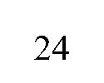

Сведения о местоположении границ объекта

*4*

*4*

*4*

*4*

*4*

*4*

*4*

*4*

*4*

*4*

*5*

*5*

*5*

*5*

*5*

*5*

*5*

*5*

*5*

*5*

*6*

*6*

*6*

*6*

*6*

*6*

*6*

*6*

*6*

*6*

*7*

*7*

*7*

*7*

*7*

*7*

*7*

*7*

*7*

*7*

*8*

*8*

*8*

*8*

*8*

*8*

*8*

*8*

*8*

*8*

*9*

*0*

*1*

*2*

*3*

*4*

*5*

*6*

*7*

*8*

*9*

*0*

*1*

*2*

*3*

*4*

*5*

*6*

*7*

*8*

*9*

*0*

*1*

*2*

*3*

*4*

*5*

*6*

*7*

*8*

*9*

*0*

*1*

*2*

*3*

*4*

*5*

*6*

*7*

*8*

*9*

*0*

*1*

*2*

*3*

*4*

*5*

*6*

*7*

*8*

*9*

*0*

*447158,34*

*447149,91*

*447061,14*

*447020,6*

*2204942,47*

*2204936,52*

*2204843,61*

*2204800,28*

*2204766,74*

*2204715,02*

*2204411,73*

*2204316,68*

*2204231,43*

*2204129,4*

*Картометрический метод*

*Картометрический метод*

*Картометрический метод*

*Картометрический метод*

*Картометрический метод*

*Картометрический метод*

*Картометрический метод*

*Картометрический метод*

*Картометрический метод*

*Картометрический метод*

*Картометрический метод*

*Картометрический метод*

*Картометрический метод*

*Картометрический метод*

*Картометрический метод*

*Картометрический метод*

*Картометрический метод*

*Картометрический метод*

*Картометрический метод*

*Картометрический метод*

*Картометрический метод*

*Картометрический метод*

*Картометрический метод*

*Картометрический метод*

*Картометрический метод*

*Картометрический метод*

*Картометрический метод*

*Картометрический метод*

*Картометрический метод*

*Картометрический метод*

*Картометрический метод*

*Картометрический метод*

*Картометрический метод*

*Картометрический метод*

*Картометрический метод*

*Картометрический метод*

*Картометрический метод*

*Картометрический метод*

*Картометрический метод*

*Картометрический метод*

*Картометрический метод*

*Картометрический метод*

*Картометрический метод*

*Картометрический метод*

*Картометрический метод*

*Картометрический метод*

*Картометрический метод*

*Картометрический метод*

*Картометрический метод*

*Картометрический метод*

*Картометрический метод*

*2,50*

*2,50*

*2,50*

*2,50*

*2,50*

*2,50*

*2,50*

*2,50*

*2,50*

*2,50*

*2,50*

*2,50*

*2,50*

*2,50*

*2,50*

*2,50*

*2,50*

*2,50*

*2,50*

*2,50*

*2,50*

*2,50*

*2,50*

*2,50*

*2,50*

*2,50*

*2,50*

*2,50*

*2,50*

*2,50*

*2,50*

*2,50*

*2,50*

*2,50*

*2,50*

*2,50*

*2,50*

*2,50*

*2,50*

*2,50*

*2,50*

*2,50*

*2,50*

*2,50*

*2,50*

*2,50*

*2,50*

*2,50*

*2,50*

*2,50*

*2,50*

*-*

*-*

*-*

*-*

*-*

*-*

*-*

*-*

*-*

*-*

*-*

*-*

*-*

*-*

*-*

*-*

*-*

*-*

*-*

*-*

*-*

*-*

*-*

*-*

*-*

*-*

*-*

*-*

*-*

*-*

*-*

*-*

*-*

*-*

*-*

*-*

*-*

*-*

*-*

*-*

*-*

*-*

*-*

*-*

*-*

*-*

*-*

*-*

*-*

*-*

*-*

*447006,63*

*447058,34*

*447119,85*

*447122,64*

*447150,6*

*447119,85*

*447108,66*

*447077,91*

*447016,41*

*446882,22*

*446917,17*

*446873,84*

*446826,31*

*446769,01*

*446760,97*

*446811,29*

*446824,57*

*446805,02*

*446754,68*

*446713,48*

*446672,3*

*2203961,68*

*2203812,13*

*2203626,23*

*2203388,63*

*2203321,54*

*2203307,57*

*2203283,81*

*2203246,07*

*2203220,91*

*2203060,18*

*2202931,59*

*2202849,9*

*2202844,24*

*2202828,21*

*2202727,52*

*2202699,56*

*2202681,18*

*2202694,84*

*2202717,83*

*2202728,61*

*2202750,88*

*2202780,95*

*2202816,16*

*2202840,27*

*2202893,11*

*2202928,71*

*2202984,76*

*2203041,52*

*2203092,54*

*2203125,59*

*2203139,96*

*2203139,24*

*2203130,66*

*2203145,45*

*2203175,4*

*446783,93*

*446867,46*

*446901,1*

*446979,46*

*447014,69*

*447030,5*

*447038,93*

*447047,56*

*447057,24*

*447076,21*

*447094,22*

*447116,5*

*447133,76*

*447142,39*

*447150,3*

*447158,92*

*447172,58*

*447202,15*

*447219,48*

*447241,1*

*447285,02*

*447312,3*

*2203264,22*

*2203320,77*

*2203339,73*

*2203392,29*

*2203421,9*

*447330,59*

*447377,17*

*447389,81*

*447400,45*

*2203473,8*

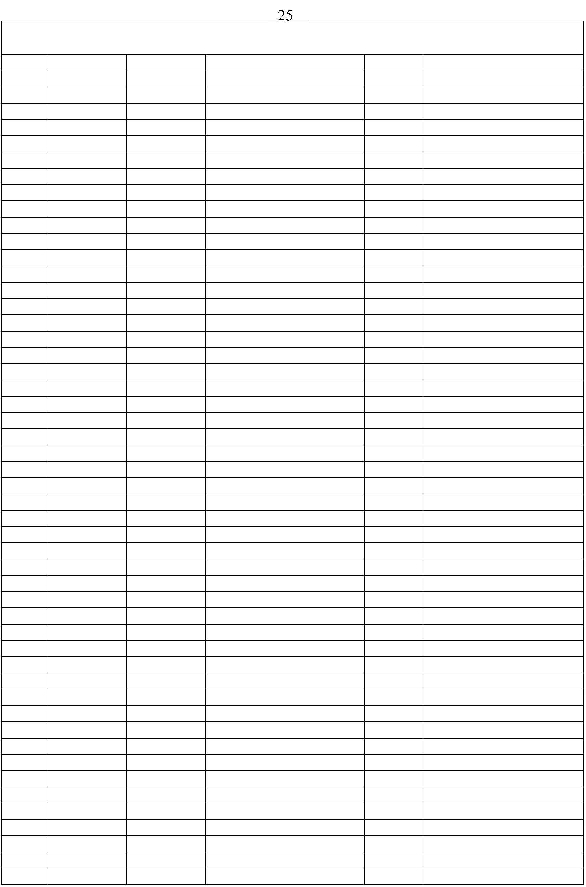

Сведения о местоположении границ объекта

*9*

*9*

*9*

*9*

*9*

*9*

*9*

*1*

*2*

*3*

*4*

*5*

*6*

*7*

*447418,08*

*447432,56*

*447459,84*

*447491,11*

*447695,7*

*447736,28*

*447809,3*

*447898,46*

*2203541*

*Картометрический метод*

*Картометрический метод*

*Картометрический метод*

*Картометрический метод*

*Картометрический метод*

*Картометрический метод*

*Картометрический метод*

*Картометрический метод*

*2,50*

*2,50*

*2,50*

*2,50*

*2,50*

*2,50*

*2,50*

*2,50*

*-*

*-*

*-*

*-*

*-*

*-*

*-*

*-*

*2203603,53*

*2203720,63*

*2203767,21*

*2203814,11*

*2203839,4*

*2203866,34*

*2203899,61*

*1*

3

. Сведения о характерных точках части (частей) границы объекта

Средняя

квадратичес

кая

Обозначе

ние

характер

ных

точек

части

Координаты, м

Метод определения

координат характерной

точки

Описание обозначения точки

погрешност

ь положения на местности (при наличии)

характерной

точки (Мt),

м

X

Y

3

границы

1

2

4

5

6

Часть № *-*

*-*

*-*

*-*

*-*

*-*

*-*

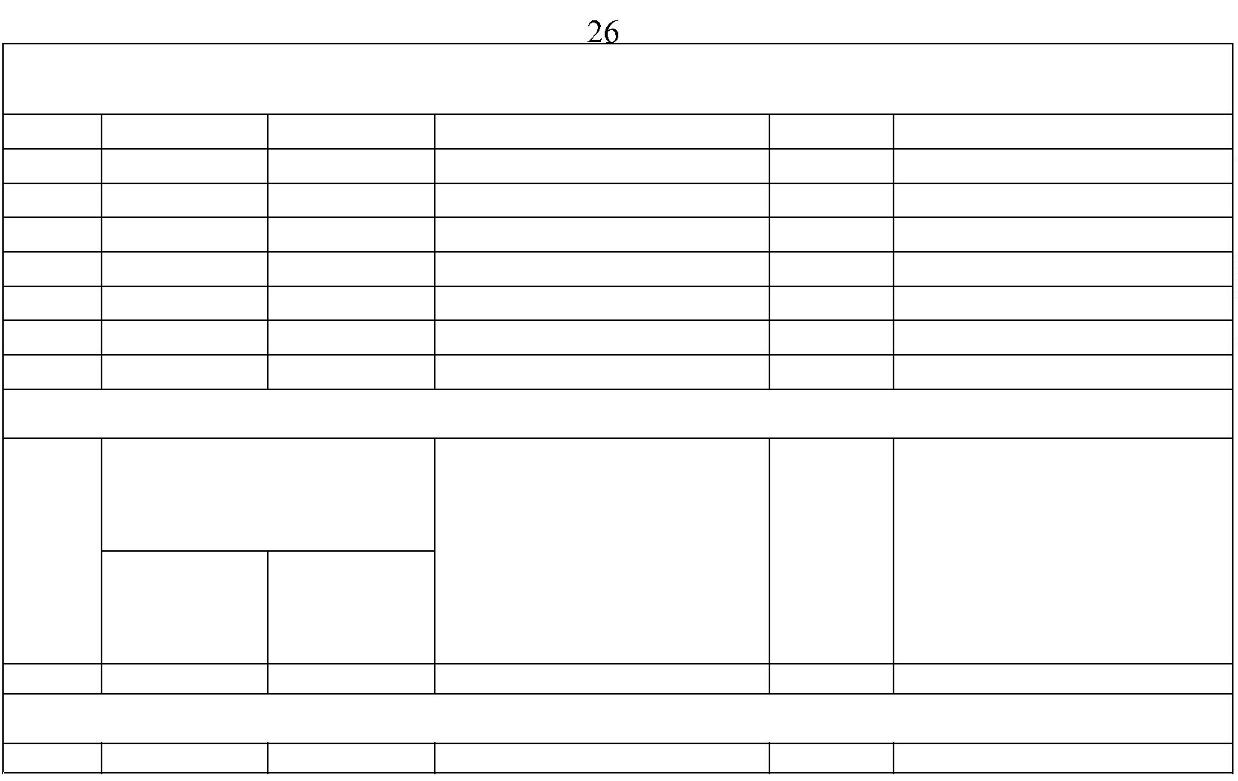

Раздел 4

План границ объекта

7891 01112

1

819

6

13

1114756 20

21

5

4

3

2

1

9

6

7

9

9

5

2

2

3

2

9394

2

4

2

5

9

2

9

1

26

90

9

27

8

8

8

28

2

9

8

7

8

6

30

8

5

3

1

8

4

3

2

8

3

3

3

3

4

8

2

88719

80

7

39 38 337635

7

7

7

6

44 10

7

5

48

7

4

49

47 46

73

2

50

7

1

7

7

0

51

6

9

45

42

43

5

2

6

8

44

6

7

5

4

6

6

55

5

3

6

0

56

57

6

5

61

59

6

2

5

8

6

3

6

4

Используемые условные знаки и обозначения:

Масштаб 1:15000

1

- характерная точка контура, сведения о которой позволяют однозначно определить её на местности

вновь образованная часть контура, сведения о которой достаточны для определения её

-

местоположения

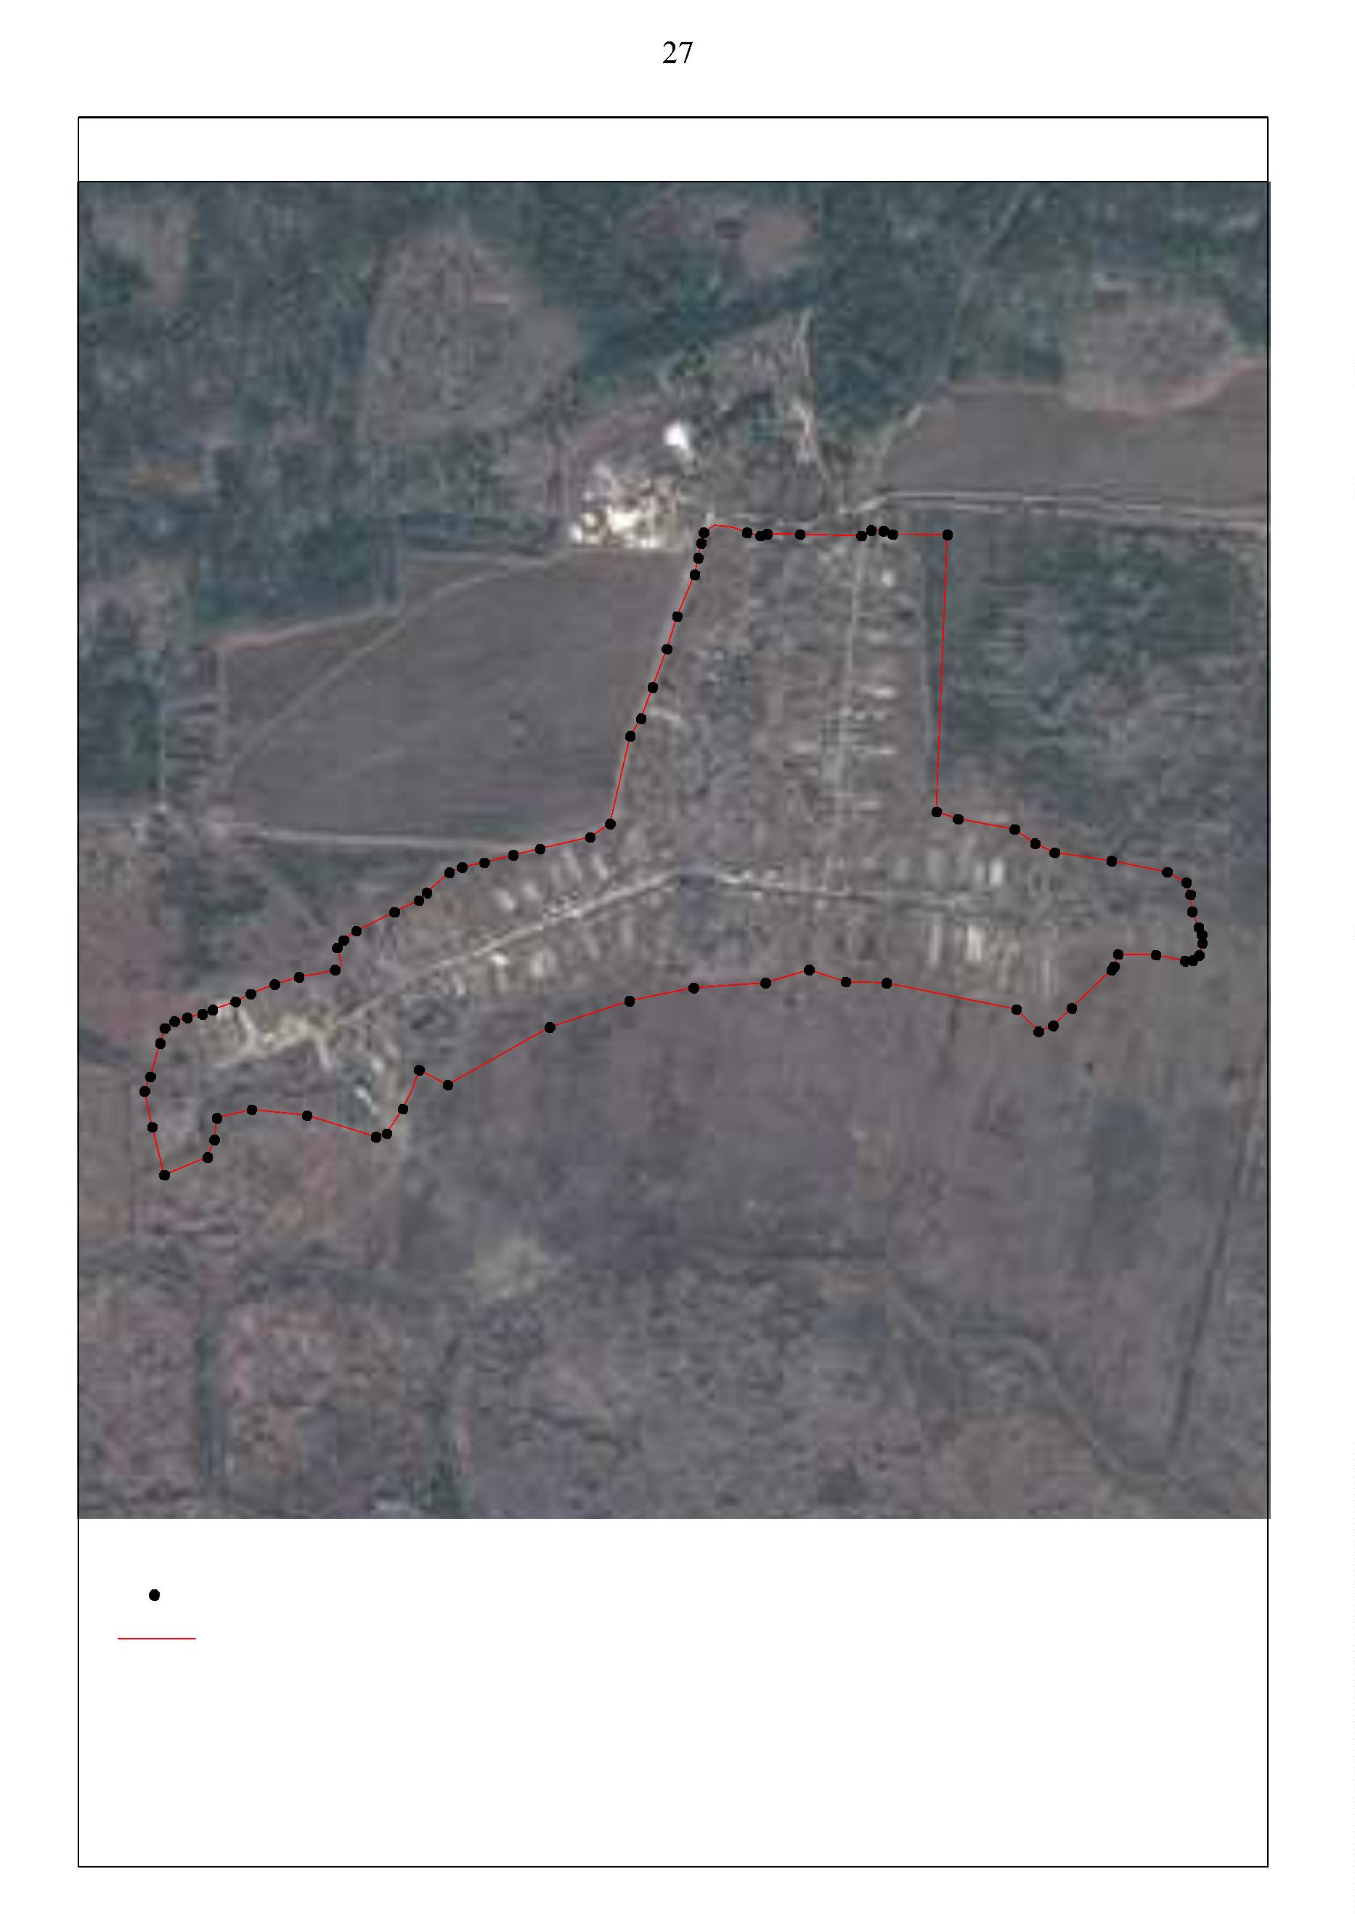

ОПИСАНИЕ МЕСТОПОЛОЖЕНИЯ ГРАНИЦ

*Граница населенного пункта д. Папушево*

(наименование объекта местоположение границ, которого описано (далее - объект)

Раздел 1

Сведения об объекте

№

п/п

Характеристики объекта

2

Описание характеристик

3

1

*Российская Федерация, Рязанская область, р-н Спасский, д*

*Папушево*

1

Местоположение объекта

Площадь объекта ± величина

2

3

погрешности определения площади *924181кв.м. ± 336кв.м.*

(P ± Дельта P)

Иные характеристики объекта

*-*



Раздел 2

Сведения о местоположении границ объекта

1

2

. Система координат *МСК-62*

. Сведения о характерных точках границ объекта

Средняя

квадратичес

кая

Обозначе

ние

характер

ных

точек

границ

Координаты, м

Метод определения

координат характерной

точки

Описание обозначения точки

погрешност

ь положения на местности (при наличии)

характерной

точки (Мt),

м

X

Y

1

*1*

*2*

*3*

*4*

*5*

*6*

*7*

*8*

*9*

2

3

4

5

6

*-*

*-*

*-*

*-*

*-*

*-*

*-*

*-*

*-*

*-*

*-*

*-*

*-*

*-*

*-*

*-*

*-*

*-*

*-*

*-*

*-*

*-*

*-*

*-*

*-*

*-*

*-*

*-*

*-*

*-*

*-*

*-*

*-*

*-*

*-*

*-*

*-*

*-*

*-*

*451451,6*

*2210534,24*

*2210864,71*

*2210826,23*

*2210790,47*

*2210730,87*

*2210735,31*

*2210790,43*

*2210824,31*

*2210870,66*

*2210895,25*

*2210964,17*

*2211039,5*

*2211065,15*

*2211100,41*

*2211143,38*

*2211201,39*

*2211220,62*

*2211221,48*

*2211203,36*

*2211146,83*

*2210985,34*

*2210899,95*

*2210830,46*

*2210706,99*

*2210672,9*

*2210494,68*

*2210483,04*

*2210436,49*

*2210417,54*

*2210368,19*

*2210339,7*

*2210323,02*

*2210313,05*

*2210311,46*

*2210304,56*

*2210294,43*

*2210194,39*

*2210181,8*

*2210156,86*

*Картометрический метод*

*Картометрический метод*

*Картометрический метод*

*Картометрический метод*

*Картометрический метод*

*Картометрический метод*

*Картометрический метод*

*Картометрический метод*

*Картометрический метод*

*Картометрический метод*

*Картометрический метод*

*Картометрический метод*

*Картометрический метод*

*Картометрический метод*

*Картометрический метод*

*Картометрический метод*

*Картометрический метод*

*Картометрический метод*

*Картометрический метод*

*Картометрический метод*

*Картометрический метод*

*Картометрический метод*

*Картометрический метод*

*Картометрический метод*

*Картометрический метод*

*Картометрический метод*

*Картометрический метод*

*Картометрический метод*

*Картометрический метод*

*Картометрический метод*

*Картометрический метод*

*Картометрический метод*

*Картометрический метод*

*Картометрический метод*

*Картометрический метод*

*Картометрический метод*

*Картометрический метод*

*Картометрический метод*

*Картометрический метод*

*2,50*

*2,50*

*2,50*

*2,50*

*2,50*

*2,50*

*2,50*

*2,50*

*2,50*

*2,50*

*2,50*

*2,50*

*2,50*

*2,50*

*2,50*

*2,50*

*2,50*

*2,50*

*2,50*

*2,50*

*2,50*

*2,50*

*2,50*

*2,50*

*2,50*

*2,50*

*2,50*

*2,50*

*2,50*

*2,50*

*2,50*

*2,50*

*2,50*

*2,50*

*2,50*

*2,50*

*2,50*

*2,50*

*2,50*

*451082,02*

*450977,03*

*450937,05*

*450897,76*

*450869,85*

*450861,91*

*450844,46*

*450857,79*

*450876,26*

*450828,14*

*450746,34*

*450728,7*

*1*

*1*

*1*

*1*

*1*

*1*

*1*

*1*

*1*

*1*

*2*

*2*

*2*

*2*

*2*

*2*

*2*

*2*

*2*

*2*

*3*

*3*

*3*

*3*

*3*

*3*

*3*

*3*

*3*

*3*

*0*

*1*

*2*

*3*

*4*

*5*

*6*

*7*

*8*

*9*

*0*

*1*

*2*

*3*

*4*

*5*

*6*

*7*

*8*

*9*

*0*

*1*

*2*

*3*

*4*

*5*

*6*

*7*

*8*

*9*

*450733,51*

*450679,79*

*450622,84*

*450574,72*

*450524,38*

*450463,36*

*450384,46*

*450224,29*

*450167,64*

*450120,25*

*450017,54*

*449984,9*

*449894,52*

*449891,84*

*449944,14*

*449959,2*

*449930,69*

*449923,73*

*449932,77*

*449941,85*

*449943,3*

*449949,58*

*449940,86*

*449867,58*

*449859,6*

*449890,58*

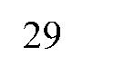

Сведения о местоположении границ объекта

*4*

*4*

*4*

*4*

*4*

*4*

*4*

*4*

*4*

*4*

*5*

*5*

*5*

*5*

*5*

*5*

*5*

*5*

*5*

*5*

*6*

*6*

*6*

*6*

*6*

*6*

*6*

*6*

*6*

*6*

*0*

*1*

*2*

*3*

*4*

*5*

*6*

*7*

*8*

*9*

*0*

*1*

*2*

*3*

*4*

*5*

*6*

*7*

*8*

*9*

*0*

*1*

*2*

*3*

*4*

*5*

*6*

*7*

*8*

*9*

*450009,52*

*450236,51*

*450316,98*

*450361,7*

*2210097,46*

*2210372,98*

*2210334,19*

*2210393,38*

*2210457,11*

*2210461,66*

*2210442,31*

*2210397,85*

*2210361,26*

*2210306,84*

*2210284,35*

*2210262,39*

*2210257,9*

*Картометрический метод*

*Картометрический метод*

*Картометрический метод*

*Картометрический метод*

*Картометрический метод*

*Картометрический метод*

*Картометрический метод*

*Картометрический метод*

*Картометрический метод*

*Картометрический метод*

*Картометрический метод*

*Картометрический метод*

*Картометрический метод*

*Картометрический метод*

*Картометрический метод*

*Картометрический метод*

*Картометрический метод*

*Картометрический метод*

*Картометрический метод*

*Картометрический метод*

*Картометрический метод*

*Картометрический метод*

*Картометрический метод*

*Картометрический метод*

*Картометрический метод*

*Картометрический метод*

*Картометрический метод*

*Картометрический метод*

*Картометрический метод*

*Картометрический метод*

*Картометрический метод*

*2,50*

*2,50*

*2,50*

*2,50*

*2,50*

*2,50*

*2,50*

*2,50*

*2,50*

*2,50*

*2,50*

*2,50*

*2,50*

*2,50*

*2,50*

*2,50*

*2,50*

*2,50*

*2,50*

*2,50*

*2,50*

*2,50*

*2,50*

*2,50*

*2,50*

*2,50*

*2,50*

*2,50*

*2,50*

*2,50*

*2,50*

*-*

*-*

*-*

*-*

*-*

*-*

*-*

*-*

*-*

*-*

*-*

*-*

*-*

*-*

*-*

*-*

*-*

*-*

*-*

*-*

*-*

*-*

*-*

*-*

*-*

*-*

*-*

*-*

*-*

*-*

*-*

*450402,96*

*450408,01*

*450464,5*

*450576,43*

*450670,37*

*450822,26*

*450881,88*

*450957,72*

*450993,18*

*451008,19*

*451058,9*

*2210264,65*

*2210288,52*

*2210293,14*

*2210288,65*

*2210276,65*

*2210253,43*

*2210238,43*

*2210210,16*

*2210236,79*

*2210255,1*

*451067,45*

*451084,71*

*451114,72*

*451174,37*

*451235,89*

*451319,4*

*451331,67*

*451342,07*

*451347,21*

*451348,05*

*451366,76*

*451441,21*

*451449,09*

*451399,31*

*451404,14*

*451451,6*

*2210265,94*

*2210268,16*

*2210259,19*

*2210209,82*

*2210220,04*

*2210315,75*

*2210379,74*

*2210534,24*

*1*

3

. Сведения о характерных точках части (частей) границы объекта

Средняя

квадратичес

кая

Обозначе

ние

характер

ных

точек

части

Координаты, м

Метод определения

координат характерной

точки

Описание обозначения точки

погрешност

ь положения на местности (при наличии)

характерной

точки (Мt),

м

X

Y

3

границы

1

2

4

5

6

Часть № *-*

*-*

*-*

*-*

*-*

*-*

*-*

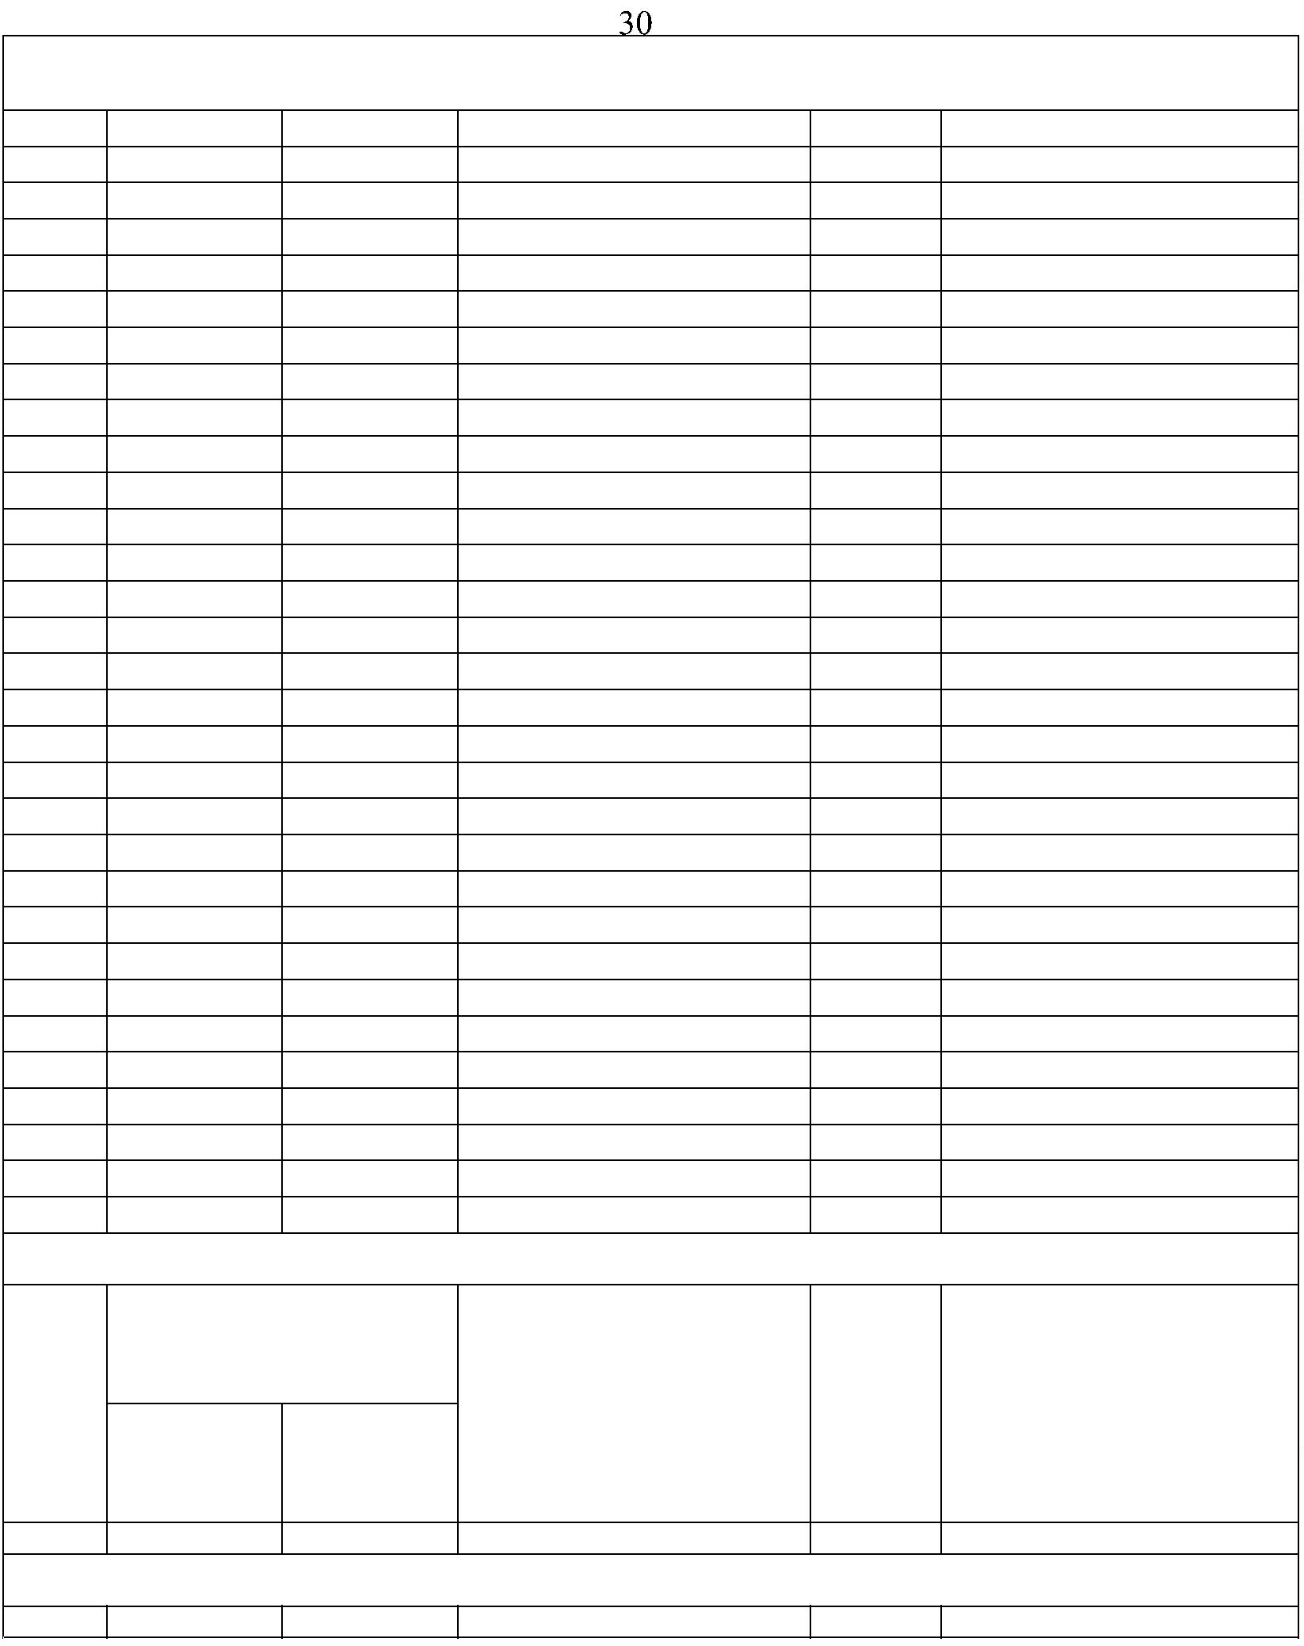

Раздел 4

План границ объекта

6

7

1

6

6

6

8

69

6

66253

606

164

5

9

5

8

5

5

7

6

2

5

4

5

5

5

3

5

2

5

1

3

4

1

0

5

0

56

7

9

8

1

1

4

9

1

2

1

3 14

1

5

4

8

1

6

4

7

17

1

8

4

6

4

1

9

4

4

5

4

3

2

0

4

2

4

1

2

1

2

2

2

3

4

0

2

4

2

5

2

9

3

34335 6

28

3

2

3130

3

9

2276

3837

Используемые условные знаки и обозначения:

Масштаб 1:10000

1

- характерная точка контура, сведения о которой позволяют однозначно определить её на местности

вновь образованная часть контура, сведения о которой достаточны для определения её

-

местоположения

